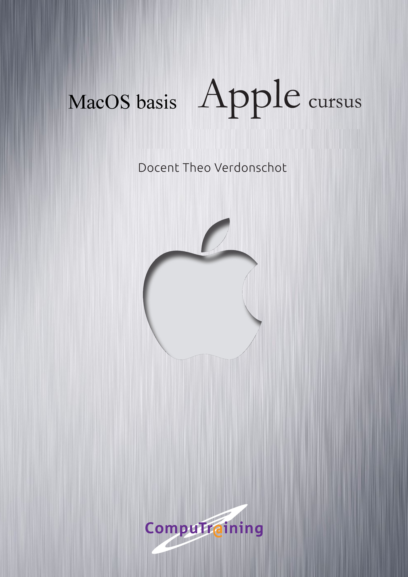

BASISONDERDELEN

HOOFDFUNCTIE VAN DE MENUBALK
- Menubalk weergeven muis naar top (menubalk verschijnt)
- Naast apple logo staat programma wat open staat
- Rechterklik voor opties over programma
- Kies Einde Word… om het geopend programma te sluiten
- De menubalk wordt tevens gebruikt voor het Bewerken, Invoegen, Zoeken en andere opties van een programma.
- Aan de rechterkant staat de info over de Mac: Bluetooth aan, Verbonden met WiFi, Accupercentage, datum en tijd en zoekfunctie.
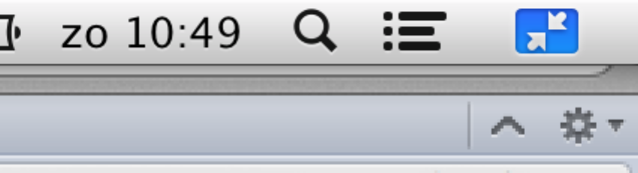
- Door op het icoontje met de 2 naar elkaar toegaande pijltjes te klikken wordt het programmascherm verkleind.

Opdracht 1

OPSTARTEN EN SLUITEN MAC
- Druk aan uit knop op toetsenbord (rechterbovenhoek) 3 sec. in (opstarten en sluiten)
- Menubalk weergeven muis naar top (menubalk verschijnt)
- klik appeltje en zie opties Sluimer, uitloggen of Zet uit… kies Uitloggen
- Vink “Open vensters bij opnieuw inloggen” aan
- Log vervolgens weer in

Opdracht 2

NETWERK WI- FI- VERBINDING MAKEN

- Verbinding maken met een Wi-Fi-netwerk
- Uw Mac heeft een AirPort-kaart voor eenvoudig verbinding maken met elk Wi-Fi-netwerk
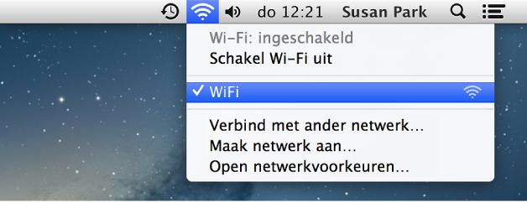
- Of via Systeemvoorkeuren – Netwerk - vink Toon Wi-Fi-status
- Open het Wi-Fi-menu in de menubalk en kies het network
- Voer indien nodig een wachtwoord in - Klik op 'Verbind'

Opdracht 3

SCHERMAFBEELDINGEN MAKEN.
- Command+Shift+4 de cursor verandert in een kruisje waarmee je een kader kunt trekken om elk object waarvan je een afbeelding wilt maken
- Esc veranderd de cursor weer naar normaal
- Een bestand wordt op je bureaublad geplaatst in de PNG-standaardstructuur

Opdracht 4

AFSLUITEN PROGRAMMA DAT NIET MEER REAGEERT.
- Als een programma weigert af te sluiten, zie je de zogenaamde Spinning Beachball
- Met deze sneltoets sluit je het rebelse programma en werk je gewoon verder
- Druk op alt+cmd+esc en je ziet een lijst met programma's die je stuk voor stuk kunt stoppen

Opdracht 5

WISSELEN VAN PROGRAMMA'S, VENSTERS EN SLUITEN.
- Met de toetsencombinatie CMD + TAB kun je wisselen tussen de programma's die actief zijn
- Wanneer je door de lijst van actieve programma's scrolt kun je een programma welk je niet meer nodig hebt direct sluiten met CMD + Q

Opdracht 6

BESTANDEN BEKIJKEN IN DE PRULLENBAK.
- Om de inhoud van het document te bekijken dat zich in de prullenbak bevindt moet je deze eerst uit de prullenbak halen en terug plaatsen in de Finder, dat kan door het bestand naar de desgewenste plaats te slepen
- Nu kan het document pas geopend worden
- Door snelle weergave kun je zien over welk bestand het gaat wat weggegooid is, klik hiervoor een bestand aan en druk op de spatie balk

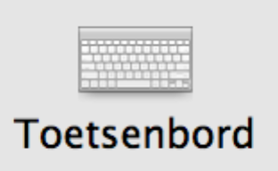
SNELTOETSEN

Opdracht 7

KOPIËREN EN PLAKKEN.
- Selecteer gewenst onderdeel
- Combinatie CMD + C kopiëren
- Combinatie CMD + V plakken

Opdracht 8

INFORMATIE OVER BESTANDEN IN FINDER OPVRAGEN.

- CMD + I de info opvragen van dat bestand. Om alle informatie bij elkaar gevoegd te bekijken
- Houdt de CMD toets ingedrukt en klik alle bestanden aan en druk op de toetsen combinatie CMD + alt + I
- Om meerderen bestanden apart van elkaar te bekijken kan weer CMD + I gebruikt worden zo verschijnt de info langs elkaar in aparte bestanden

Opdracht 9

MEEST GEBRUIKTE SNELTOETSEN. (met bijbehorende ezelsbruggetjes)
- Command - W Venster WEG
- Command - A Selecteer ALLES
- Command - C Kopieer het geselecteerde COPY
- Command - V Plak het vervolgens op de aangegeven plek VELPON
- Command - X Knip (verwijderd het geselecteerde)
- Command - S Save, bewaar dus SAVE
- Command - shift - S Bewaar als .... (geef het document een (andere) naam)
- Command - N Nieuw venster/ Nieuw document NIEUW
- Command - shift - N Nieuwe map
- Command - O Openen
- Command - i Informatie/toegangsrechten gebruik INFO
- Command – spatie Spotlight Zoeken
- Command - Z Ongedaan maken
- Command - Q Einde programma QUIT
- Command - tab Wisselen tussen programma's door
- Command - Backspace Delete
Opdracht 9a

NOG EEN AANTAL SPECIALE SNELTOETSEN VOOR MAC OSX.
- Home en End: – cmd + ← = HOME en cmd + → = END
- Delete: zoals in Windows - fn + Backspace (Delete)
- Datum: - Shift + ctrl = D = 10-08-18
- Trema’s etc.: Houdt toets vast en maak uw keuze, of:
alt u = ¨ = ë - alt i = ˆ = ê - alt e+e = é - alt`= ` +e =è - alt c = ç
- Objecten en afbeeldingen verfijnd verplaatsen:
Draaien: alt + pijl rechts/links en Kleine stappen verplaatsen: cmd + verplaatsen
Bij Autovormen: cmd + pijlen, alt + pijlen = draaien
Uitproberen

Bij Afbeeldingen = alt + pijlen, cmd + pijlen = draaien

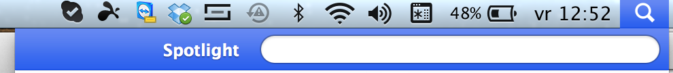
SPOTLIGHT
Opdracht 10

OPEN SPOTLIGHT.
- Spotlight is de zoekmachine van APPLE.
- Activeer spotlight met cmd + spatie.

Opdracht 10A

REKENEN:
Typ een rekensom. Bijvoorbeeld 100/121*100 SPOTLIGHT geeft de uitkomst.

Opdracht 10B

OPENEN PROGRAMMA:
Programma openen:
Vul de eerste letters van het gewenste programma in – selecteer programma – ENTER

Opdracht 10C

WOORDBETEKENIS OPZOEKEN:
Typ woord in – onder categorie Zoek op – plaats cursor op woord Links betekenis.

Opdracht 10D

MUZIEK KIEZEN EN AFSPELEN:
Muziek kiezen en afspelen:
Typ nummer – onder categorie Muziek – klik op gewenste muziek muziek opent in iTunes.

Opdracht 10E

WEBPAGINA OPZOEKEN:
Typ naam van website – Spotlight geeft suggesties weer – Kies website opent in Safari.

Opdracht 10F

WEETJES OPZOEKEN (KILO NAAR GRAM):
Typ bijvoorbeeld 100 gram – Spotlight geeft de uitkomst in: kilo, milligram, pond etc.

Opdracht 10F

VALUTA OMREKENEN:
Typ bijvoorbeeld 100 dollar – Spotlight geeft de uitkomst in de meest bekende valuta: euro, pond etc.

BASISONDERDELEN VERVOLG

Opdracht 11

GEGEVENS VAN MAC ZIEN.
- Apple icoontje linksboven – over deze mac - kies bovenste optie.
In overzicht zijn de specificaties van de computer zichtbaar en de huidige software.
In opslag wordt de harde schijf weer gegeven en de beschikbare ruimte.
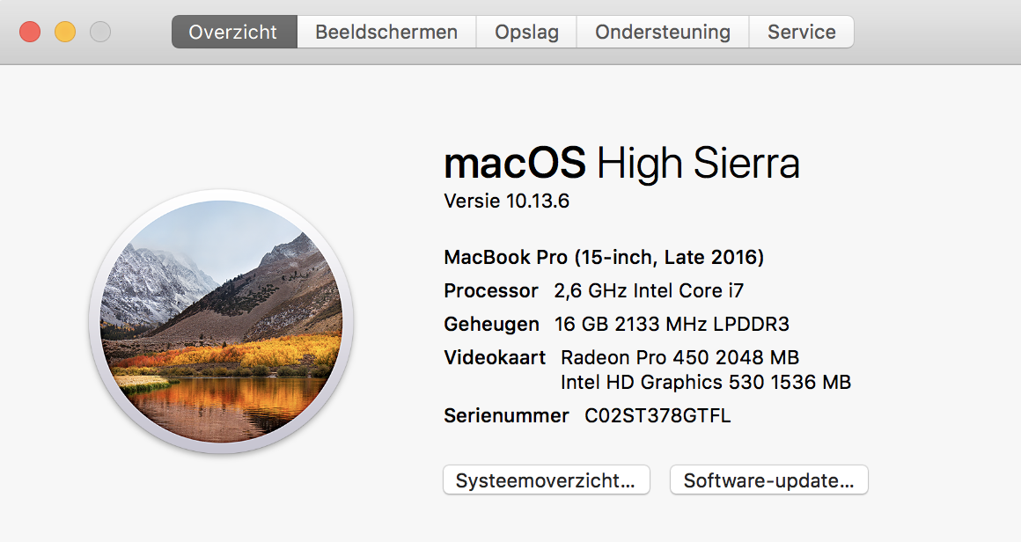

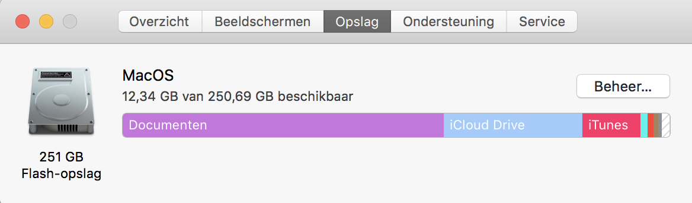

Opdracht 12

SNEL UITLOGGEN.
- Toets combinatie SHIFT+ALT+CMD+Q om de APPLE Mac meteen in slaap te sussen
- Klik op het appeltje en kies sluimer

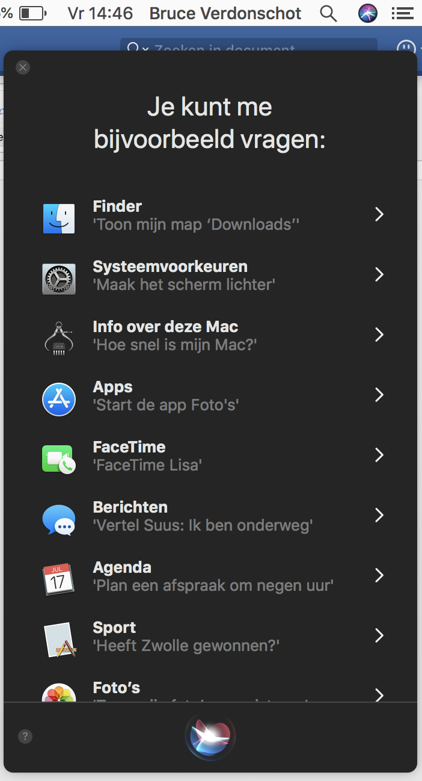
Opdracht 13

SIRI ACTIVEREN
- SIRI Icoontje: Links in de menubalk naast SPOTLIGHT
- Zie afbeelding voor onderdelen die Siri kan uitvoeren:
Bellen, Navigeren, Agenda afspraak maken etc.

Opdracht 14

EEN PDF DOCUMENT MAKEN.
- Een Word of Pages bestand opslaan als PDF.
- Activeer menubalk indien nodig. (Muis naar top scherm plaatsen)
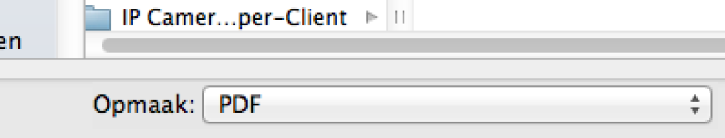
- Bestand – Opslaan als – Opmaak: PDF

DOCK INHOUD EN PROGRAMMA’S
Opdracht 15

PROGRAMMA’S AUTOMATISCH OPSTARTEN.
- Open systeemvoorkeuren – Gebruikers en groepen – tabblad inloggen – plusje – kies gewenst programma of bestand – voeg toe

Opdracht 16

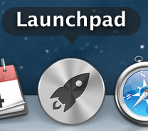
ALLE PROGRAMMA’S WEERGEVEN.
- Klik op F4 of klik het Launchpad icoon.
- Bladeren door ALLE programma’s en apps d.m.v. scrollen met de muis
- Programma zoeken: boven aan het scherm zoekbalk.

Opdracht 17

DOCKINSTELLINGEN
- Afmeting van Dockbalk wijzigen: Systeemvoorkeuren – Dock – sleep grootte naar rechts tot gewenste grootte
- Icoon vergroten indien geselecteerd: Vergroting aanvinken en naar en naar max slepen
- Positie wijzigen: Kies: links, Onder, Rechts
- Dock verbergen indien niet in gebruik: vink Toon/verberg automatisch aan

Opdracht 18

STANDAARD INHOUD VAN HET DOCK IN MAC OS
Van links naar rechts:
- Finder: programma waarin documenten, afbeeldingen etc. zijn opgeslagen. Te vergelijken met de verkenner van Windows. de inhoud van de harde schijf en de mappenstructuur beheert
- SIRI: Persoonlijke assistent
- Dashboard: kleine handige programma’s
- Mail: E-mail programma
- Safari: Internetbrowser
- Messenger / FaceTime: chat programma, met (of zonder) beeld
- Contacten: adressendatabaseprogramma (werkt met de V-card standaard)
- Agenda: kalender en agenda
- Kaarten: navigatie programma
- iTunes: audio / MP3 speel en converteerprogramma, CD/Video afspeel programma, Internetradio,
en uiteraard het communicatiemiddel met iPod, iPhone en iPad
- Foto’s: -open, -bewerk- en -opslagprogramma voor je digitale foto's en videootjes.
- Appstore: digitale winkel voor alle programma’s en apps.
- Time Machine: de automatische backup-functie van Mac OS 10.5 Leopard en hoger
- Systeemvoorkeuren: hebben we al besproken in hoofdstuk Voorkeuren
- Prullenmand: lijkt me duidelijk. Staat er vast in.

Opdracht 19

BLADER DOOR GEOPENDE PROGRAMMA’S MET MISSION CONTROL.
- Wanneer je Mission control hebt geactiveerd doormiddel van de functietoets F3 op je toetsenbord. (Of met drie vingers naar boven ‘vegen’ bij gebruik van trackpad)
- Klik met de muis het gewenste geopende programma aan.

Het voordeel van mission control is dat een overzicht gemaakt wordt met alle programma’s die er open staan. Wanneer er meerdere bureaubladen actief zijn, worden deze boven in de balk weergegeven. Op deze manier kan er naast programma’s ook met bureaubaden gewisseld worden.

Opdracht 20

OPENEN VAN FILES OF DOCUMENTEN MET EEN ALTERNATIEF PROGRAMMA.
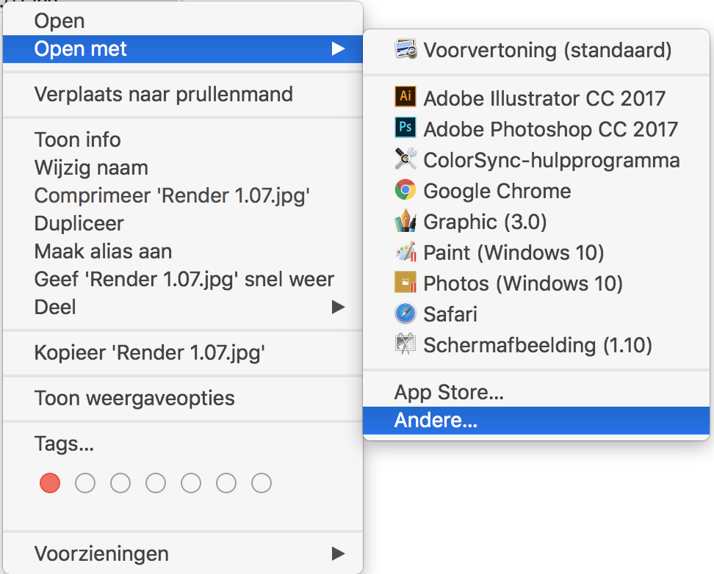
- Open Finder
- Klik op gewenst bestand
- Rechtermuisklik - OPENEN MET.
- Kies het programma dat je wilt gebruiken en het document, afbeelding of muziek wordt in dit programma geopend.
- Staat het programma er niet tussen, klik op Andere… om de volledige lijst met programma’s te zien.
- Alternatief programma als standaard instellen:
- Andere – kies het programma – vink ‘Open altijd met dit programma’ aan.

Opdracht 21

SCHERMBEVEILIGING INSTELLEN.
- Klik op Systeemvoorkeuren (icoontje met tandwielen)
- Bureaublad en schermbeveiliging – Tabblad Schermbeveiliging
- Kies een Diavoorstelling – Begin na: Stel de tijd in en vink de klok aan

Opdracht 21a

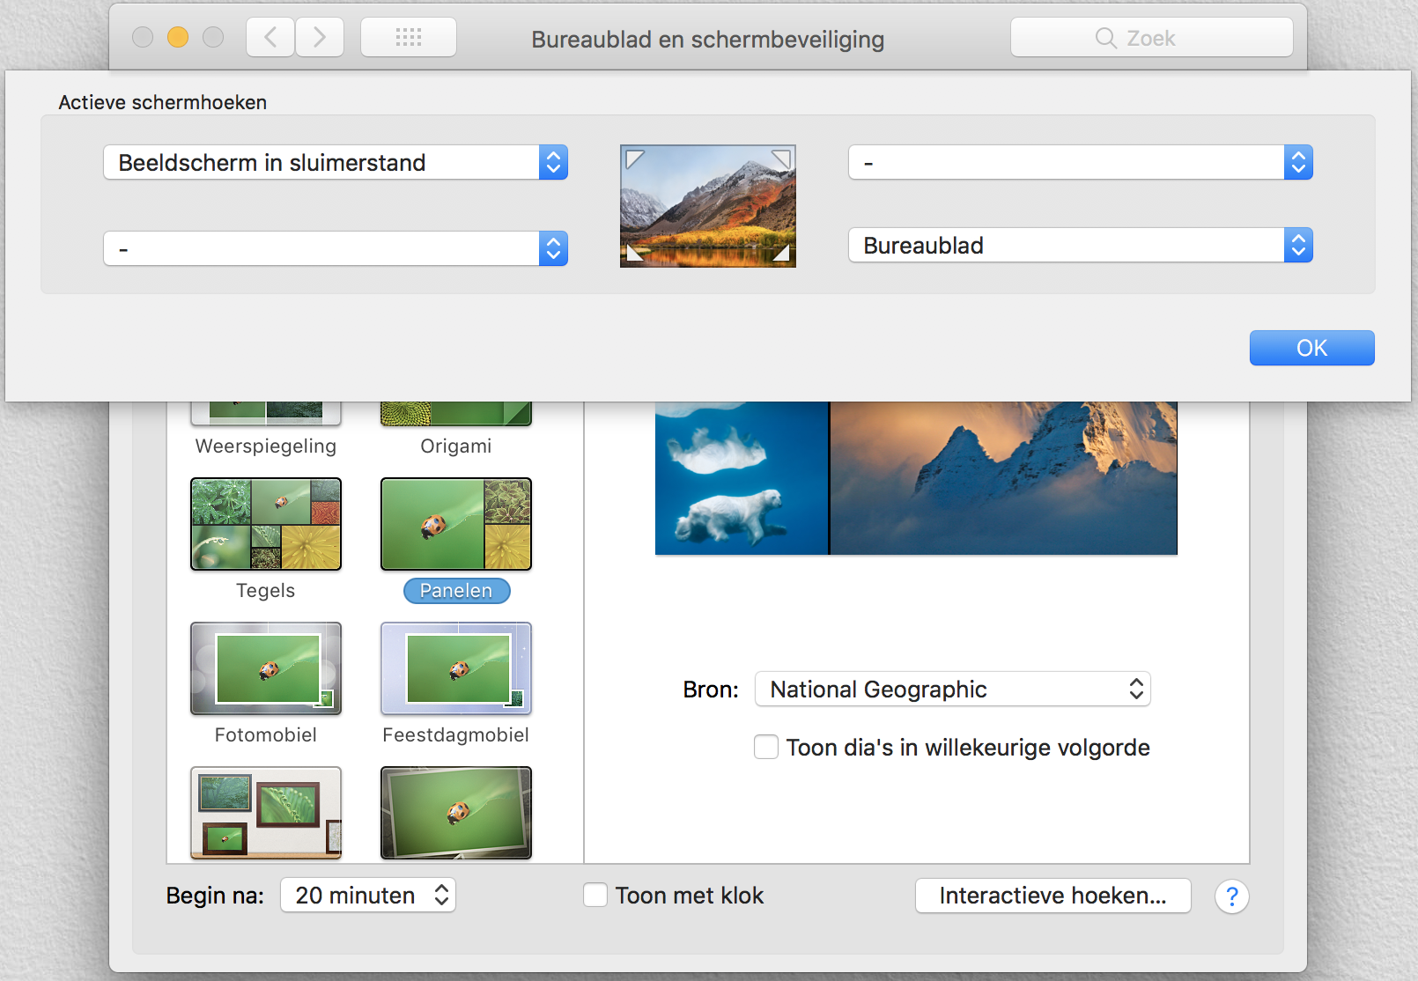
INTERACTIEVE HOEKEN INSTELLEN.
- Klik op Systeemvoorkeuren (icoontje met tandwielen)
- Bureaublad en schermbeveiliging – Tabblad Schermbeveiliging
- Kies interactieve hoeken
- Hier kunnen keuzes per hoek toegekend worden.
- In dit voorbeeld: de rechter onder hoek een snelkoppeling naar bureaublad, linker boven hoek een snelkoppeling naar sluimerstand.
- OK – ga nu met de muis naar de actieve hoeken om het effect te ontdekken.

Opdracht 22

AFBEELDING OP HET BUREAUBLAD EN SCHERMBEVEILIGING INSTELLEN.
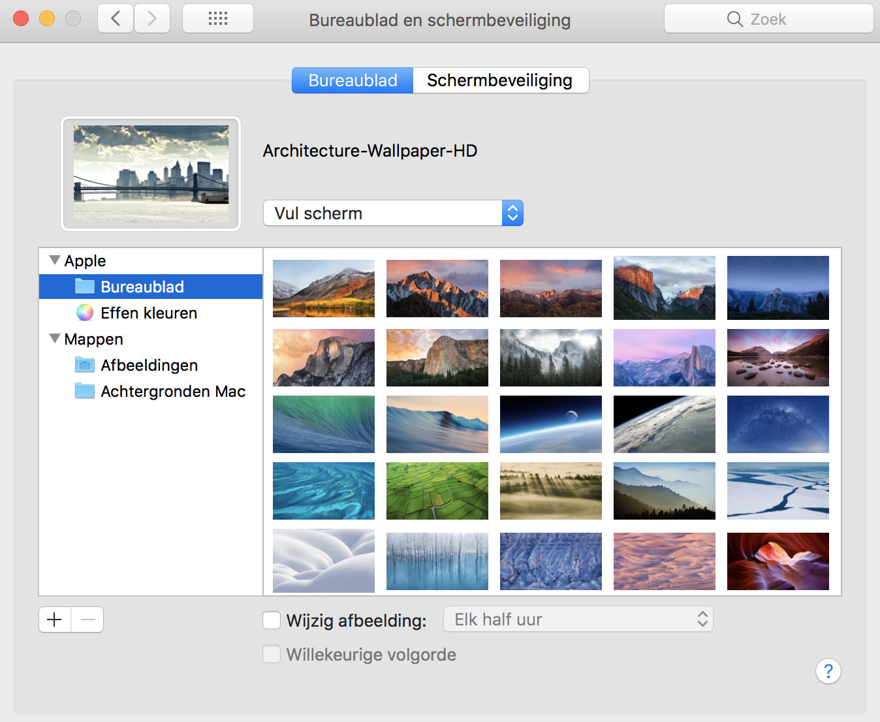
- Verklein alle openstaande programma’s
- Rechtermuisklik in het bureaublad - Wijzig bureaubladachtergrond of via Systeemvoorkeuren
- Tabblad bureaublad indien nodig
- Kies onder Apple – Bureaublad (standaard apple afbeeldingen) – klik een afbeelding en vink Wijzig afbeelding (elk half uur) of:
- Kies Foto’s - scroll naar gewenste foto – sluit venster

Opdracht 23

OMGAAN MET VENSTERS.
Linksboven in het venster zie je drie knoppen:
- rood - venster sluiten
- geel - venster in Dock plaatsen
- groen - Venster op full-screen

Je zult dit horizontale stoplicht in ieder venster tegenkomen en in ieder willekeurig programmavenster:

Indien niet zichtbaar (in full screen): Navigeer met de muis naar boven, nu verschijnt de menubalk met het stoplicht.

FINDER

Opdracht 24

EEN NIEUWE MAP MAKEN.
- Een nieuwe map aanmaken
- Ga naar de Menubalk, kies 'Archief' - 'Nieuwe map', of klik op het rader-symbooltje
- Naam geven of naam veranderen
- Ga op de tekstbalk staan - klik een keer om te selecteren - tik de naam in - Enter
- Op deze manier geef je ook schijven een nieuwe naam

Opdracht 25

BESTANDEN EN MAPPEN VERPLAATSEN OF KOPIEREN

- Klik gewenst map/bestand - sleep het item naar gewenste plaats om te verplaatsen
- Wil je het bestand kopiëren – cmd+c op gewenste map/bestand
- cmd+v op gewenste plaats – om te plakken

Opdracht 26

DIVERSE WEERGAVE OVERZICHTEN EN BALKEN IN FINDER.
- In de Optiebalk kan de weergave worden aangepast
- In de Navigatiekolom kunnen de hoofdmappen worden geopend
- In het grote werkvenster kunnen submappen en bestanden worden geopend
- Experimenteer met de knoppen en mappen
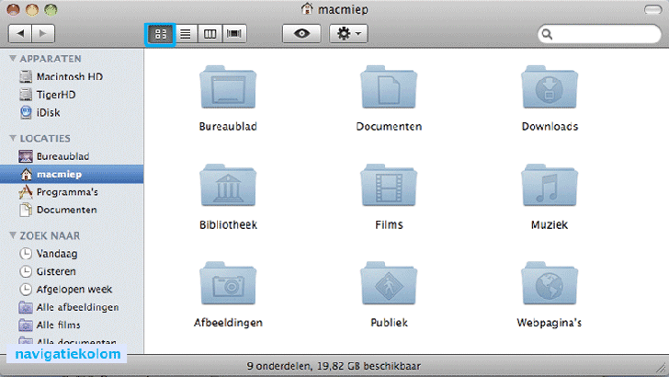

1. Icoon weergave

4 VERSCHILLENDE VENSTERWEERGAVE
Er zijn vier manieren om de mappen en bestanden weer te geven
- Iconen: (zoals hierboven)
- Lijstweergave: (zoals ook in Windows erg overzichtelijk)
- Kolommen: (horizontale stamboomweergave)
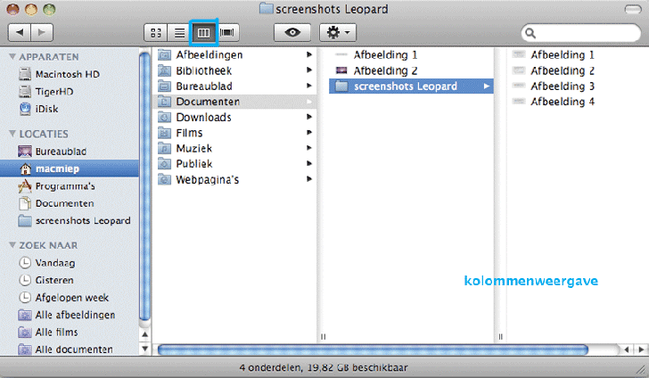
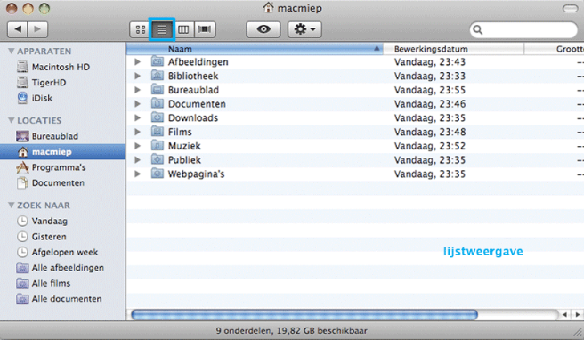
- Voorvertoning weergave: (geeft een klein voorbeeld van het onderdeel)
Lijst weergave
Kolom weergave

Opdracht 27

KOLOMMEN OP MAAT MAKEN
- Selecteer kolomweergave
- Ga met de muis op de scheidingslijn staan.
- Klik en versleep naar links of rechts
- Door de option/alt-toets ingedrukt te houden, blijven alle kolommen even breed.
Dubbelklikt op deze streepjes (kolom past zich automatisch aan)

Opdracht 28

VOORVERTONING WEERGAVE:
Te gebruiken om snel je documenten te bekijken zonder ze te openen
- Selecteer het bestand en druk de spatiebalk in voor vergroting van het bestand.
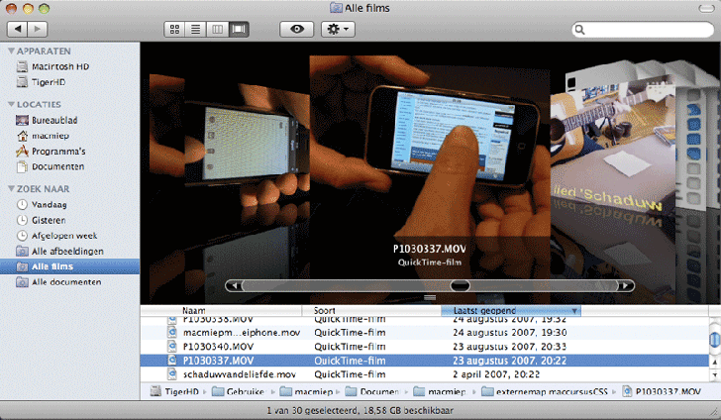
- Beweeg met de pijltjes toetsen om de voorvertoning te zien van andere bestanden.

De Finder is dus meer dan alleen:
- Een Mappen-Structuur-Indeel programma
- Beheer-Programma
- Zoek- programma
- Maar ook een Preview programma! (zie voorbeeld)

Opdracht 29

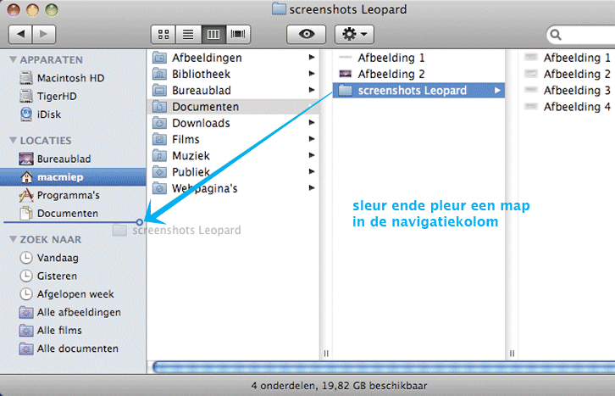
DE NAVIGATIEKOLOM:
- Het menu gebruiken aan de linkerkant van ieder Venster: de Navigatiekolom
- Sleep hierheen je favoriete mappen, programma's en/of documenten
- Er wordt zo een snelkoppeling aangemaakt naar het echte bestand of map
Sleep hoofdmap naar navigatiekolom
- Een onderdeel eruit halen door rechtermuisknop: Verwijder uit navigatie

INFO: Finder versus Verkenner:
In Windows Verkenner kun je naast diverse weergave ook een verticale uitklapweergave laten zien
Deze weergave heb je niet in de Finder, maar wel iets wat erop lijkt
In de Lijstweergave op de driehoekjes klikken die je voor iedere map aantreft om een uitklapweergave te krijgen en alle submappen in beeld krijgt

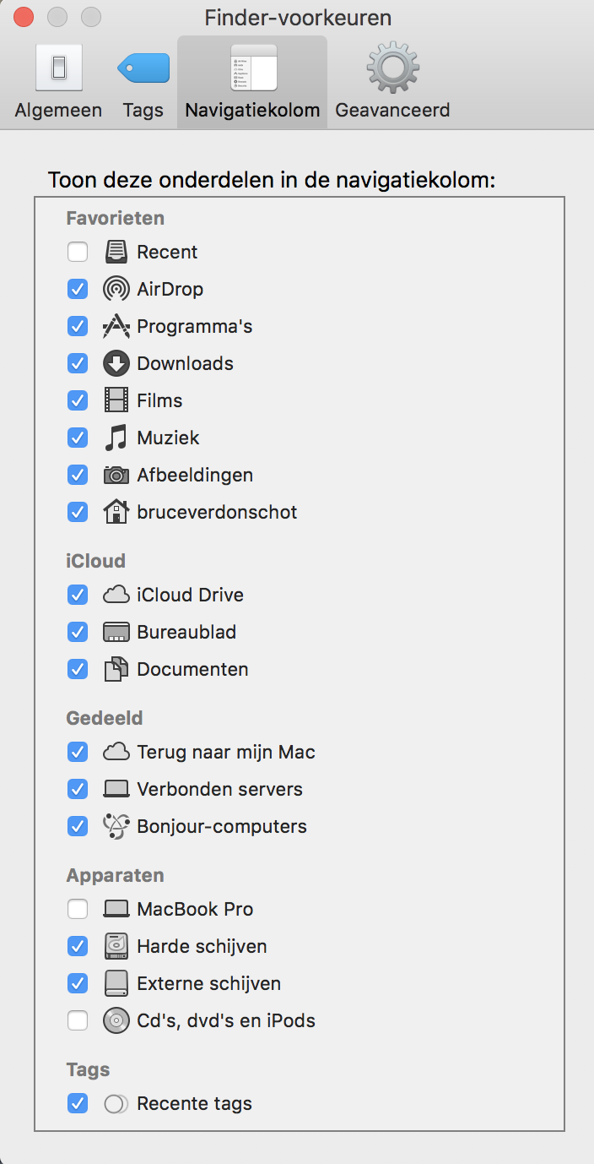
Opdracht 30

THUISMAP IN NAVIGATIEKOLOM:
- Finder – Voorkeuren
- Tabblad ‘Navigatiekolom’
- Selecteer gewenste favorieten
- Selecteer Thuismap ‘Huisje”
Dit is de verzamelmap van alle gegevens en mappen.
Zoals: afbeeldingen, downloads maar ook dropbox etc.

- Hier kan ook aangegeven worden welke externe apparaten zichtbaar zijn. Zoals externe schijven.
- Alle wijzigingen zijn direct terug te vinden in de navigatiekolom aan de linkerkant van het venster.

Opdracht 31

ONDERDELELEN TOEVOEGEN KNOPPENBALK:
- Finder – Voorkeuren
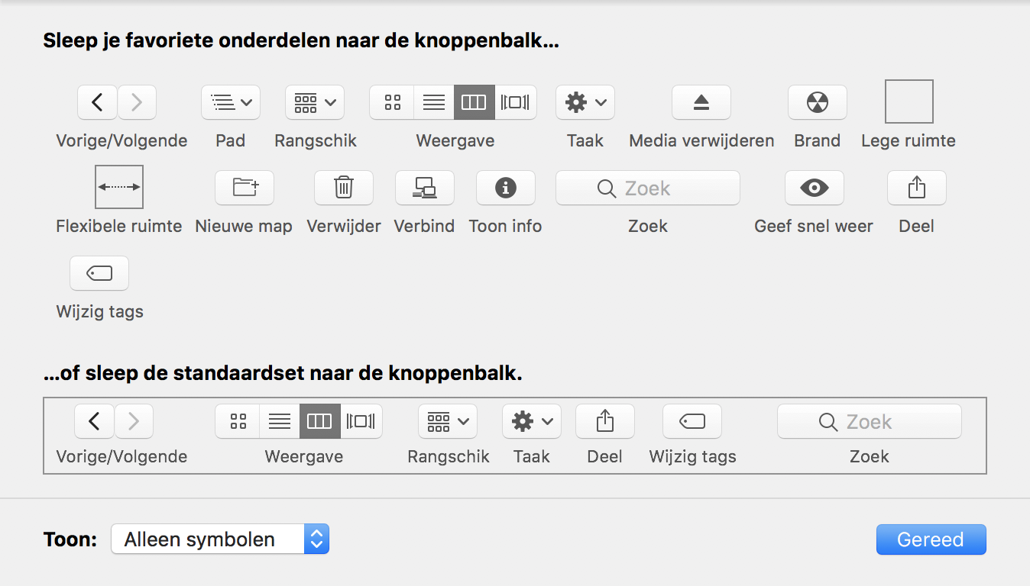
- Rechtermuisknop knoppenbalk – ‘Pas knoppenbalk aan’
- In dit overzicht staan alle beschikbare onderdelen.
- Sleep gewenst onderdeel op plaats in knoppenbalk.
- Gereed
- Aanrader: nieuwe map en prullenbak

Deze snelkoppelingen besparen veel handelingen en zijn daarom erg handig.

Opdracht 32

MARKEREN VAN DOCUMENTEN OF MAPPEN
Werken met kleuren labels/tags:

- Selecteer het document(en)
- Rechtermuisklik
- Ga onder het Archief-menu naar Kleurenlabel of tag
- Kies onder label/tag de gewenste kleur

Door gebruik te maken van labels is het mogelijk
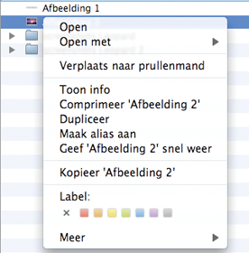
onderscheid te maken in documenten, programma’s
afbeeldingen etc.

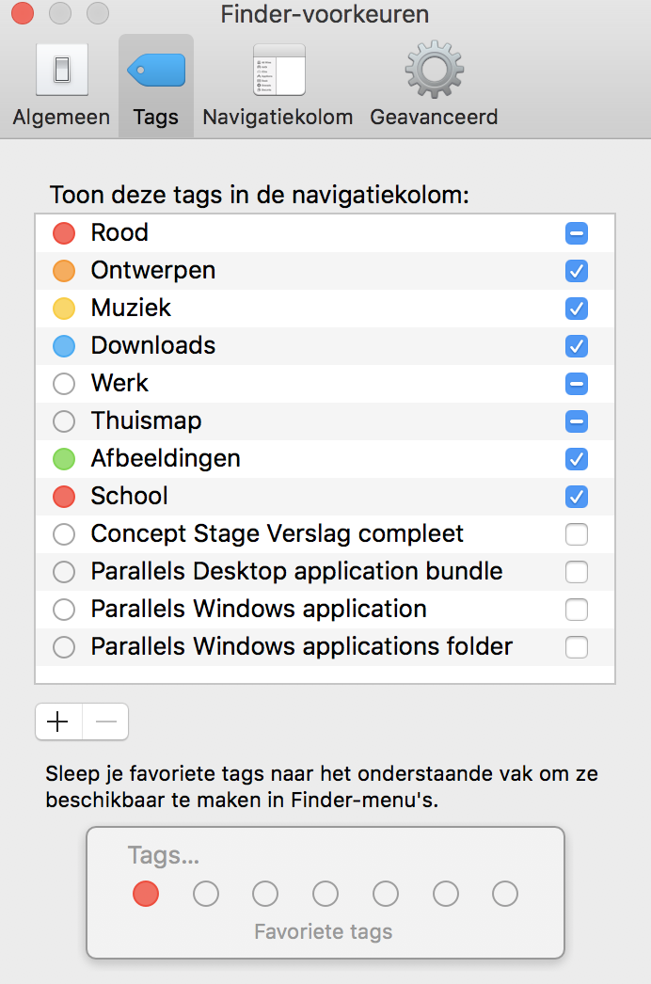
Opdracht 33

LABELS/TAG EEN ANDERE NAAM GEVEN

- Finder – Voorkeuren
- Tabblad Tags
- Selecteer tag
- Rechtermuisknop – wijzig naam
- Vink de tags aan of uit.

SAFARI

De standaard internetbrowser van Mac, deze wordt ook gebruikt op mobiele apparaten.

Opdracht 34

PAS KNOPPENBALK AAN.
- Rechtermuisknop in de titelbalk
- Pas knoppenbalk aan
- Kies en sleep de functies naast de adresbalk bijv. Icloud-tabbladen, startpagina etc.
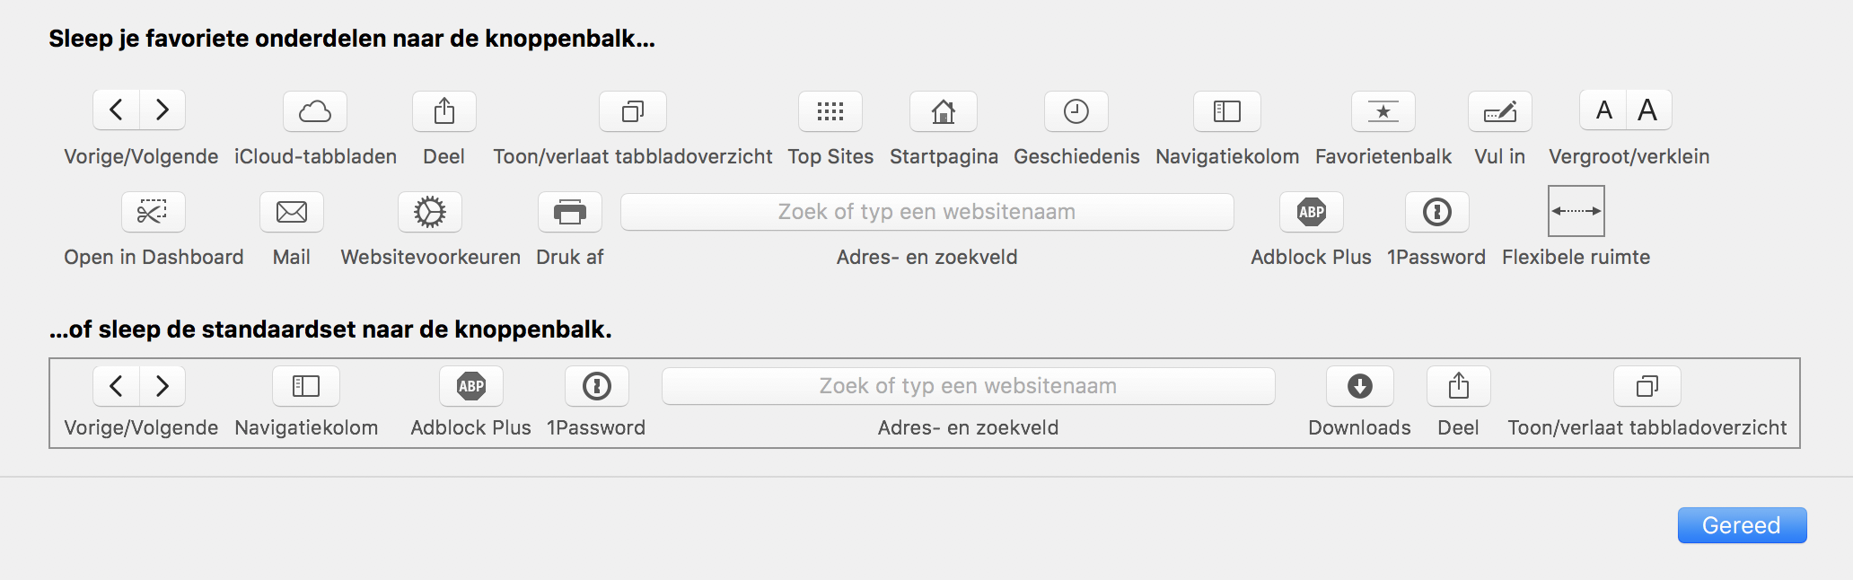

Opdracht 35

OMGAAN MET BLADWIJZERS
Bladwijzers zijn favoriete websites. Door deze in de bladwijzerbalk te plaatsen zijn deze snel te bereiken.

Opdracht 35a

BLADWIJZER BALK WEERGEVEN
- Menubalk
- Tabblad Weergave
- Toon favorietenbalk
Nu is de favorieten balk altijd zichtbaar aan de onderzijde van de zoekbalk.

De bladwijzer kolom is een variant op de favorietenbalk waarbij het overzicht als een kolom aan de linkerkant wordt weergegeven.
- Menubalk
- Tabblad Weergave
- Toon bladwijzerkolom

Opdracht 35b

BLADWIJZER TOEVOEGEN
- Open favoriete site
- Menubalk
- Tabblad bladwijzers
- Voeg bladwijzer toe
- Voeg beschrijving toe

Opdracht 36

OMGAAN MET TABBLADEN
Tabbladen zijn bladen van websites die tegelijk open staan. Door meerdere tabbladen te gebruiken is het niet meer nodig voor elke site een nieuw venster te openen.

Opdracht 36a

TABBLAD TOEVOEGEN EN SLUITEN
- Tabblad toevoegen: klik + naast laatste tabblad
- Tabblad sluiten: klik X aan linkerkant tabblad

Opdracht 36b

TABBLAD OVERZICHT WEERGEVEN
- Klik op het overzichtsicoon
- Het overzicht met alle geopende tabbladen verschijnt
- Hier kan snel gewisseld worden van pagina, of meerdere pagina’s
snel gesloten worden
- Ook is het mogelijk webpagina’s van andere apparaten te openen.
Wanneer dit beschikbaar is zal onderaan “iPhone van … “ staan
met alle geopende webpagina’s.
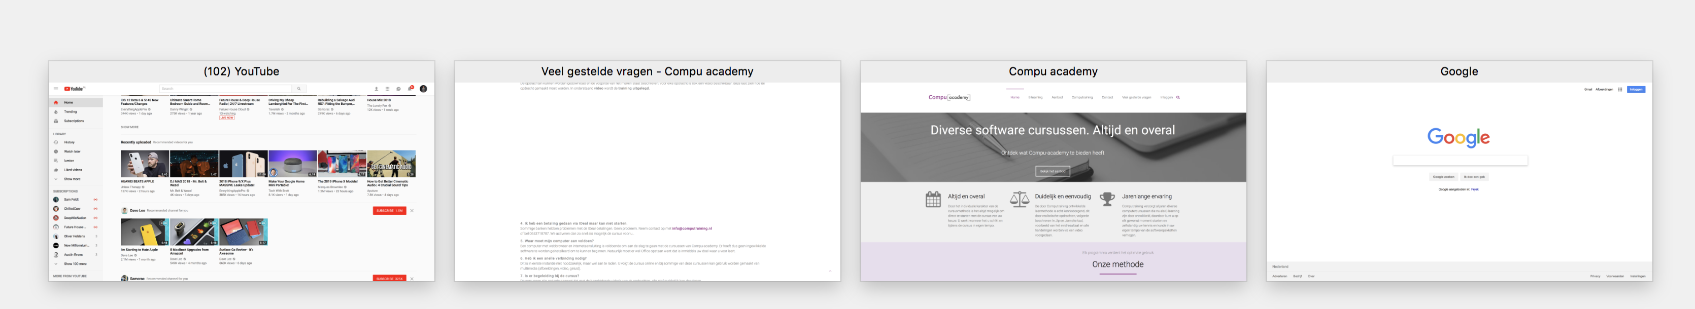

Opdracht 37

OMGAAN MET GESCHIEDENIS
- Toon geschiedenis: Menubalk – Geschiedenis – Toon volledige geschiedenis
- Geschiedenis op datum (afgelopen week): Menubalk – Geschiedenis – kies datum
- Geschiedenis niet bewaren: Menubalk – Safari – Privémodus
- Geschiedenis wissen: Menubalk – Geschiedenis – wis geschiedenis.

Opdracht 38

OMGAAN MET DOWNLOADS
- Typ in adresbalk ‘www.computraining.nl’ – Gratis downloads
- Kies Eeuwig durende kalender
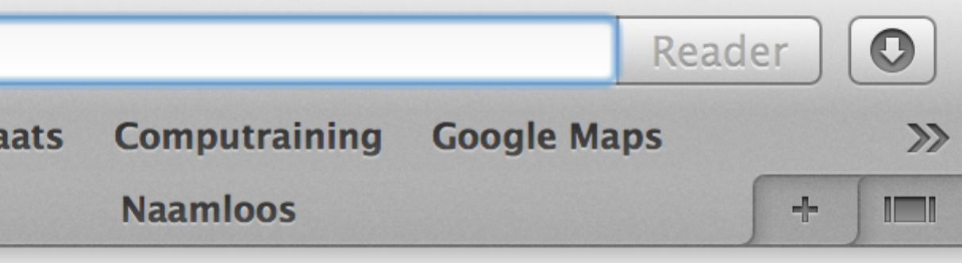
- Download verschijnt in rechter bovenhoek
- Download ophalen in Finder - Downloads

Opdracht 39

VOORKEUREN INSTELLEN (zoals startpagina en cookiebeheer)
- Startpagina instellen:
- Typ in adresbalk het gewenste adres of ‘www.computraining.nl’
Menubalk – Safari – Voorkeuren – Tabblad algemeen - Stel in op huidige pagina
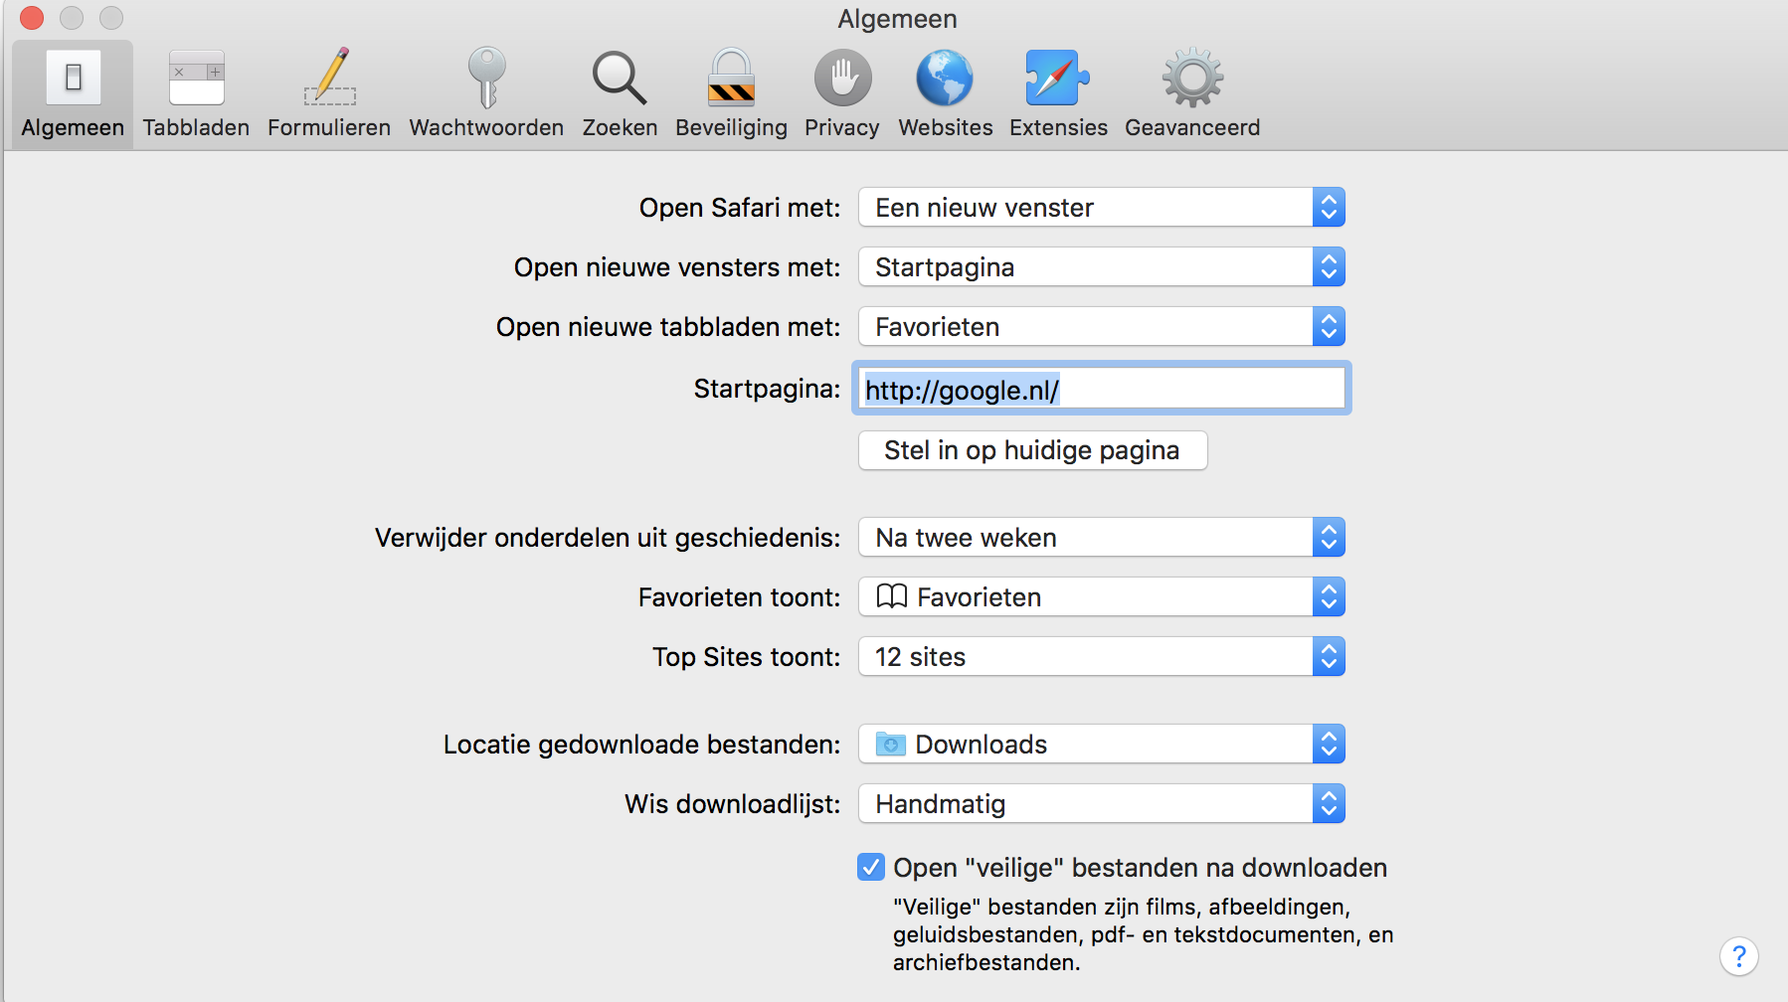

- Bewaarde wachtwoorden weergeven:
Menubalk – Safari – Voorkeuren – Tabblad Wachtwoorden – Toon wachtwoorden aanvinken - wachtwoord ingeven

- De/blokkeer pop-upvensters:
Tabblad Beveiliging – Blokkeer pop-upvensters aan/uit vinken

- Blokkeer cookies:
Tabblad Privacy – Van derden en adverteerders aan/uit vinken

- Gevolgd worden door websites:
Tabblad Privacy – Vraag websites me niet te volgen aan/uit vinken

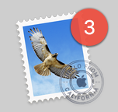
Mail

Opdracht 40
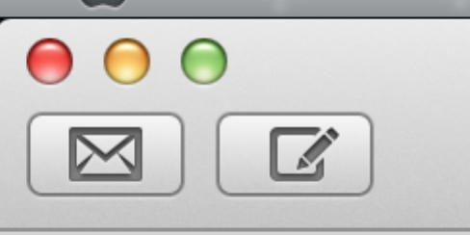
NIEUW BERICHT MAKEN:
- Open het mailprogramma in het Dock
- Klik knop nieuw bericht
- Typ 1e letters van het juiste adres in Aan (namen verschijnen automatisch) of klik op plusje aan rechterkant van het ‘aan’ venster en kies het contact.
- Geef Onderwerp
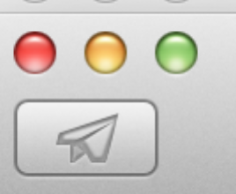
- Typ een bericht
- Klik Verzenden op het vliegtuigje

Opdracht 41

VERSTUREN VIA EEN ANDER ACCOUNT:
- Klik in het Van venster en kies het gewenst account
- Kies naast Van venster de gewenste server bv. Gmail

Opdracht 42
BIJLAGEN MEESTUREN:
- Klik op paperclip. Finder opent zich
- Kies gewenst bestand
- Dubbelklik of klik kies bestand

Opdracht 43

TEKST OPMAKEN:
- Klik op A (opmaak balk verschijnt)
- Selecteer tekst voor opmaak
- Probeer alle opties uit. (Lettertype, grootte etc.)

Opdracht 44

SJABLOON GEBRUIKEN IN NIEUW BERICHT:
- Klik sjabloonicoon (venster verschijnt)
- Stuur van elke categorie een sjabloon naar jezelf
- Zet de mooiste in favorieten.

Opdracht 45

NIEUW CONTACTPERSOON MAKEN VIA MAIL:
- Open mail van nieuwe contactpersoon
- Rechtermuisknop op email adres kies Zet in Contacten

Contacten

Opdracht 41

NIEUW CONTACT MAKEN:
- Open Contacten
- Klik plusje
- Vul gegevens in
- Klik Gereed

Opdracht 42

CONTACT AANPASSEN en VERWIJDEREN:
- Selecteer contact (aan rechterkant komt “kaart” met alle gegevens)
- Klik Wijzig
- Klik op gewenste gegevens (tekst venster verschijnt)
- Typ correcte gegevens

CONTACT VERWIJDEREN:
- Selecteer contact
- fn + back space voor delete
- Verwijderen

Opdracht 43

CONTACTEN SORTEREN:
- Menubalk – Contacten – Voorkeuren
- Tabblad algemeen
- Kies voornaam/achternaam bij sorteer op

Opdracht 44

CONTACTEN ZOEKEN EN BERICHT STUREN:
- Typ naam in zoekvenster
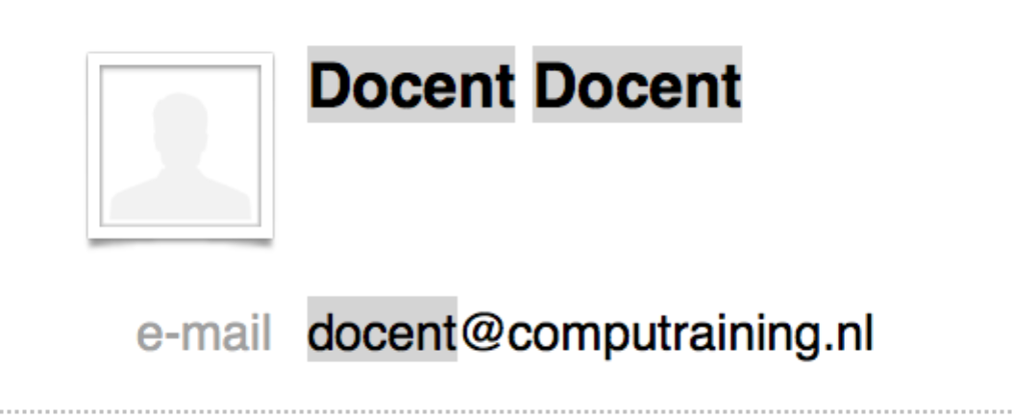
- Klik op gewenste persoon onder het zoekvenster
- In rechterveld op e-mail klikken
- Kies een methode voor bericht
- Verzenden

Opdracht 45

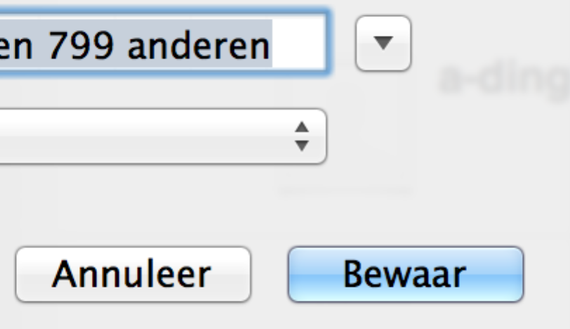
CONTACTEN EXPORTEREN VOOR BACK-UP:
- Selecteer alle contacten cmd + A
- Menubalk – Archief - Exporteren – Exporteer vCard…
- Klik op pijltje naast bestandsnaamvenster
- Kies gewenste map of maak een nieuwe aan - Bewaar

Systeemvoorkeuren (Instellingen)

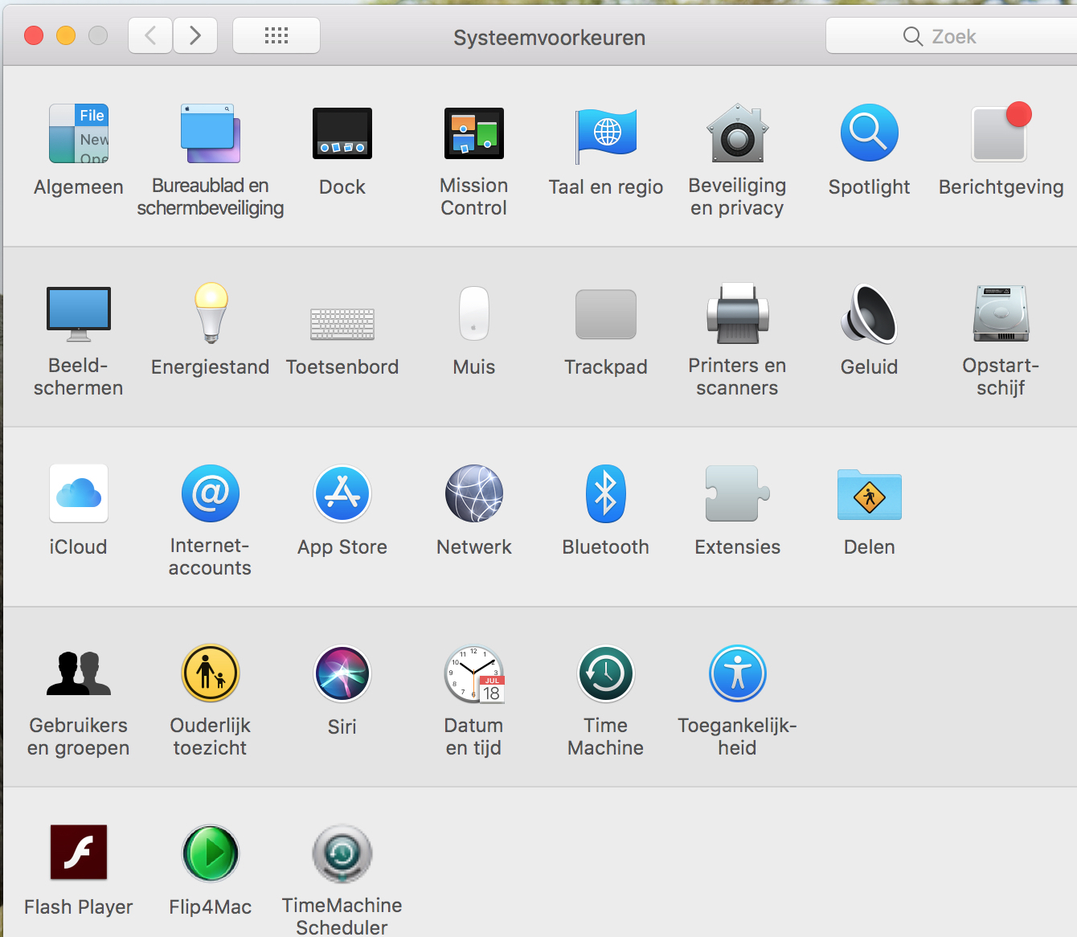
BELANGRIJKE INSTELLINGEN
- Open Systeemvoorkeuren via het tandwiel icoon
- In de afbeelding kunt u alle belangrijke
onderdelenvan uw computer instellen
- De meest voorkomende en gebruikte gaan we
in detail toelichten

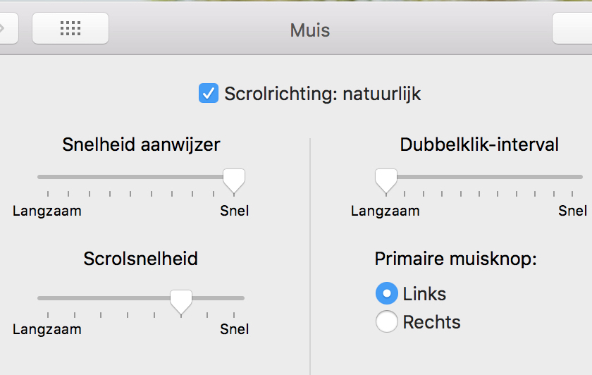
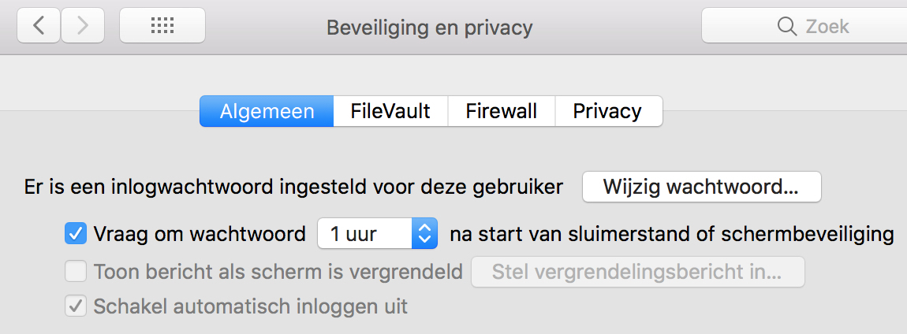
Opdracht 46
4
6
5
7

MUIS INSTELLINGEN
- Open Systeemvoorkeuren
- Klik op het Muis icoontje
- Kies uw gewenste scrollrichting
- Bepaal uw snelheid van de aanwijzer
- Zet de dubbelklik-interval op langzaam
- Stel uw scrollsnelheid in
- Voor rechts of linkshandig

Opdracht 47

BEVEILIGING INSTELLINGEN
- Open Beveiliging en Privacy in
Systeemvoorkeuren
- Tab Algemeen – wijzig wachtwoord
- Vragen om wachtwoord in slaapstand of niet
- Tab Privacy – Locatie toekennen
aan gewenste programma’s
- Klik indien nodig op het slot in de linkeronderhoek
om vergrendeling er af te halen

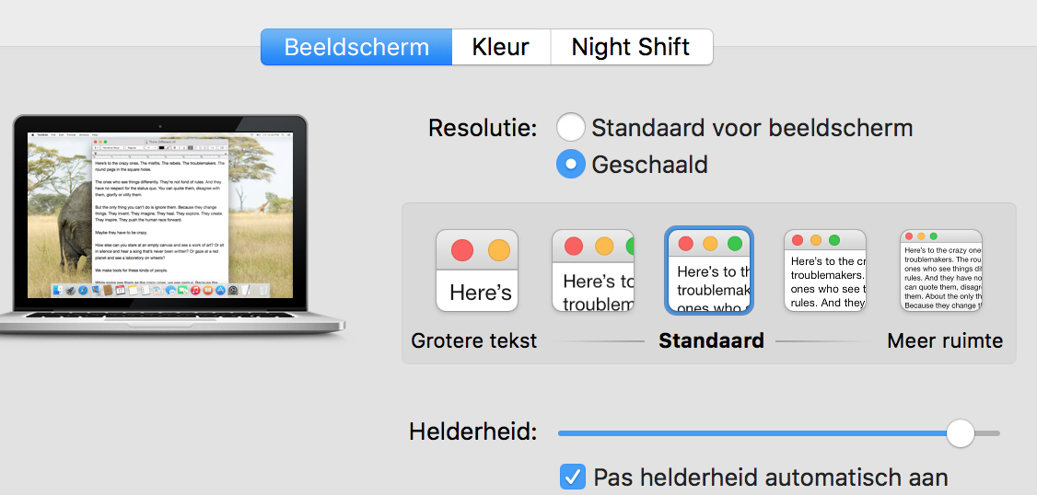
Opdracht 48

BEELDSCHERM INSTELLINGEN
- Open Beeldscherm in systeemvoorkeuren
- Klik Geschaald voor een groter lettertype
- Helderheid handmatig of automatisch kiezen

Opdracht 49

PRINTER INSTELLINGEN
- Open Printers en Scanners in systeemvoorkeuren
- Klik op hangslot voor instellingen
- Klik op + teken om printer toe te voegen,
dubbelklik op printer die in lijst verschijnt
- Wachtrij kan leeg gemaakt worden
- Open Opties en toebehoren – controleer
onder tab Status toebehoren het inktniveau
- Tab Scannen openen
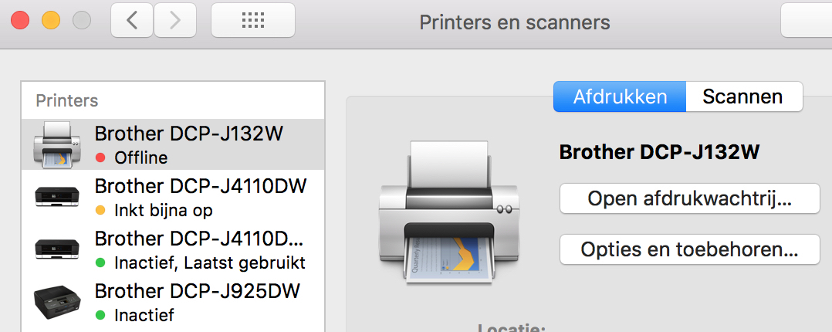
- Open Scanner – Scan
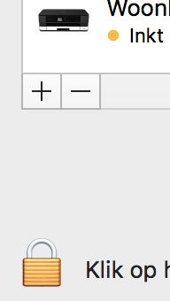
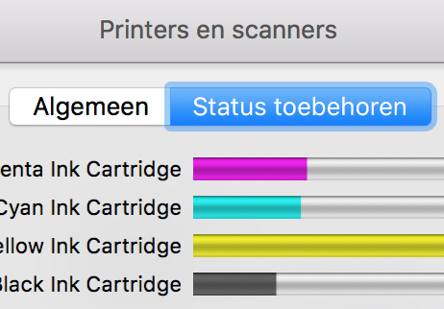

Opdracht 50

INTERNETACCOUNT INSTELLINGEN (B.V. Gmail)
- Open internetaccount in systeemvoorkeuren
- Kies Google
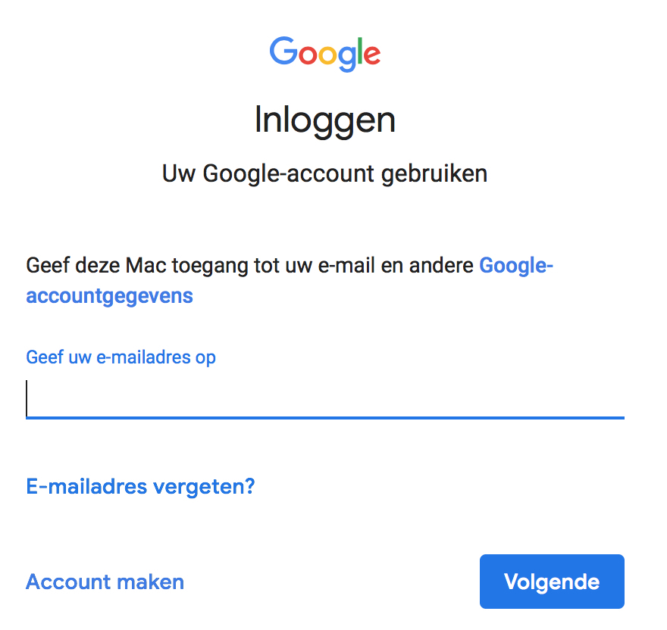
- Typ uw e-mailadres – Volgende
- Typ wachtwoord – herhaal wachtwoord - OK

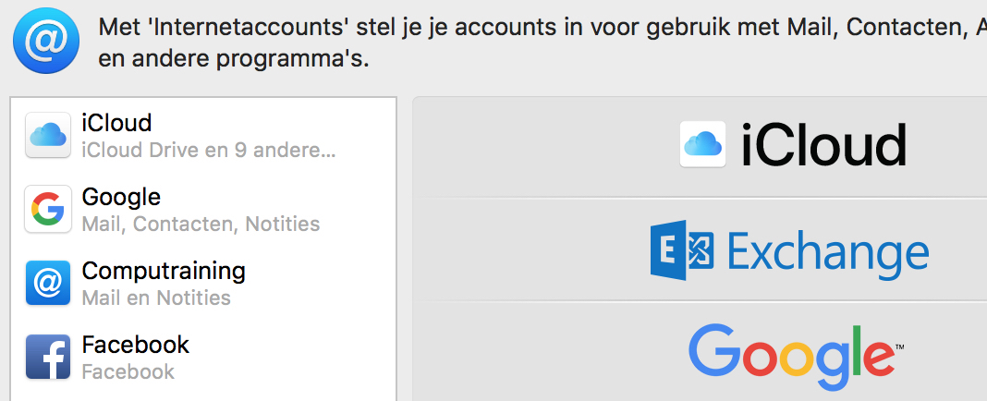

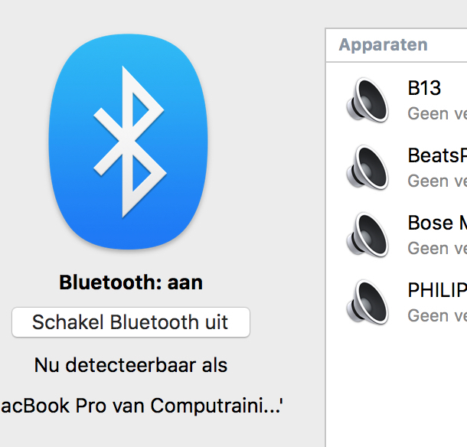
Opdracht 51

BLUETOOTH INSTELLINGEN
- Open Bluetooth in systeemvoorkeuren
- Schakel Bluetooth in
- Dubbelklik op het gewenste apparaat

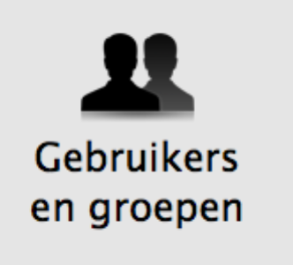
Gebruikers account
Opdracht 52

GEBRUIKERS ACCOUNT MAKEN:
- Open Systeem voorkeuren
- Klik Gebruikers en groepen
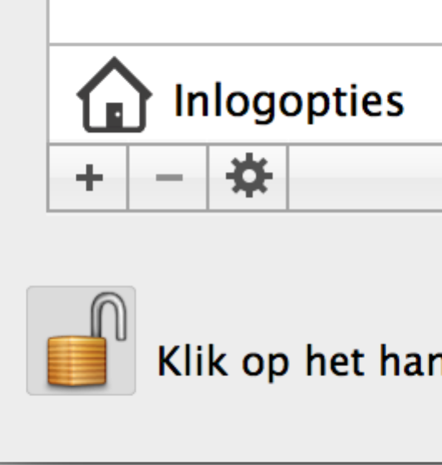
- Klik op hangslot om te ontgrendelen – typ wachtwoord – Ontgrendel
- Klik op + voor nieuwe gebruiker
- Alle gegevens invullen:
- Lpc12 en wachtwoord = 123
- Schakel automatisch uitloggen uit

Opdracht 53

GEBRUIKERS ACCOUNT NIEUWE AFBEELDING EN WACHTWOORD GEVEN:
- Klik op nieuwe gebruiker
- Klik afbeelding en kies gewenste nieuwe afbeelding
- Klik op Stel wachtwoord opnieuw in – typ compu als nieuw wachtwoord

Opdracht 54

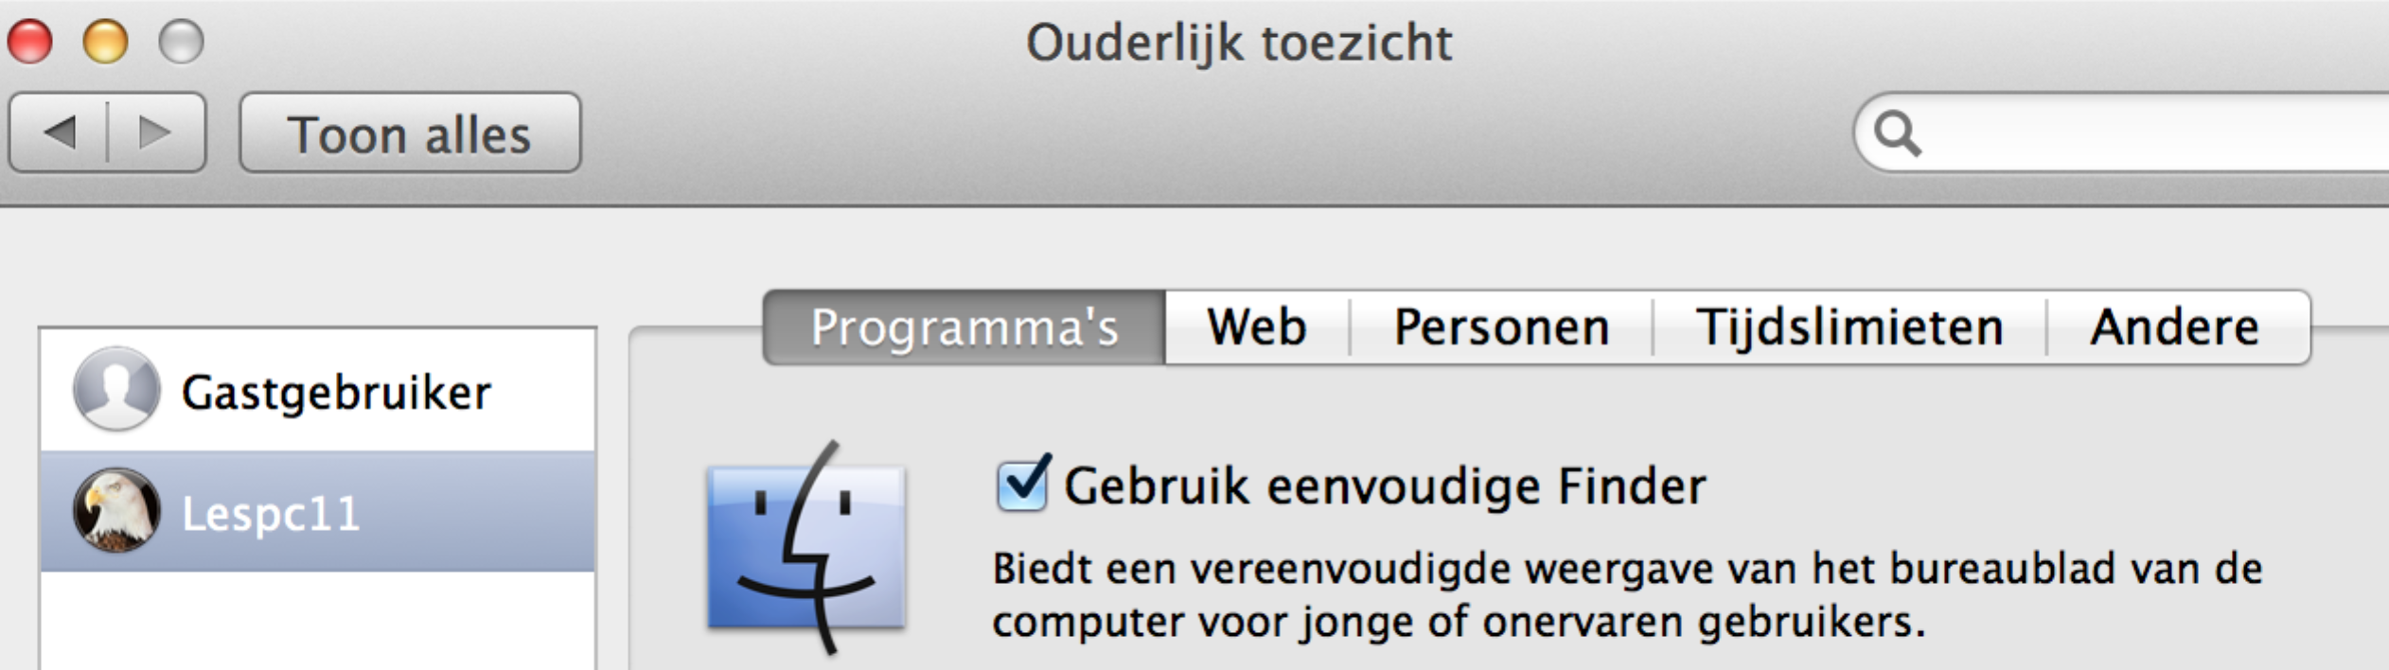
OUDERLIJK TOEZICHT INSTELLEN:
- Klik op de nieuwe gebruiker
- Schakel ouderlijk toezicht in
- Open ouderlijk toezicht
- Gebruik eenvoudige Finder aanvinken
- Beperk programma’s aanvinken en kies leeftijdscategorie en vink gewenste
programma’s aan
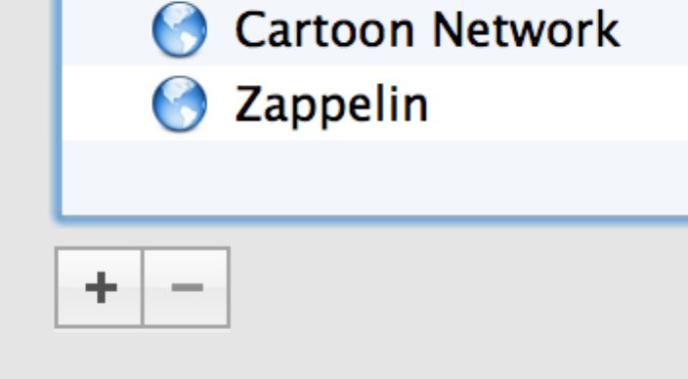
- Tabblad Web, kies beperkte websites naar keuze.
- Sta alleen toegang tot deze websites toe aanvinken
- Eventueel websites toevoegen op plusje
- Tabblad Personen, vink beperkt gebruik mail en berichten aan
- Voeg contacten toe in venster op plusje
- Stuur toestemmingsverzoeken aanvinken, en geef je eigen email in (doel: zie info)
- Tabblad Tijdslimieten, stel gewenste tijden in voor doordeweekse dagen en weekends
- Tabblad Andere, schakel in naar wens en wachtwoorden wijzigen aan
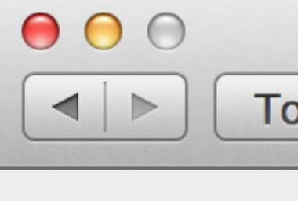
- Sluit dialoog venster ouderlijk toezicht d.m.v. terug pijl

Opdracht 55

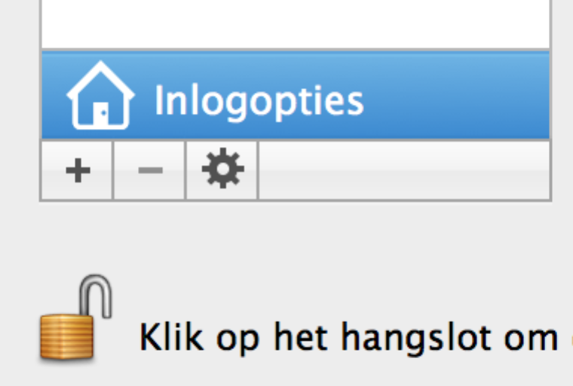
INLOGOPTIES:
- Inlogopties aanklikken
- Automatisch inloggen op Uit zetten
- Weergave inlogvenster, kies lijst met gebruikers
- Gebruik VoiceOver in inlogvenster uitvinken
- Slotje vast en sluiten

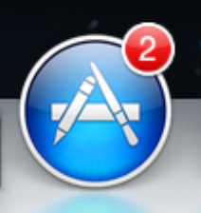
APP STORE
Opdracht 56

INLOGGEN EN APPLE ID AANMAKEN INDIEN NODIG
- Open App store
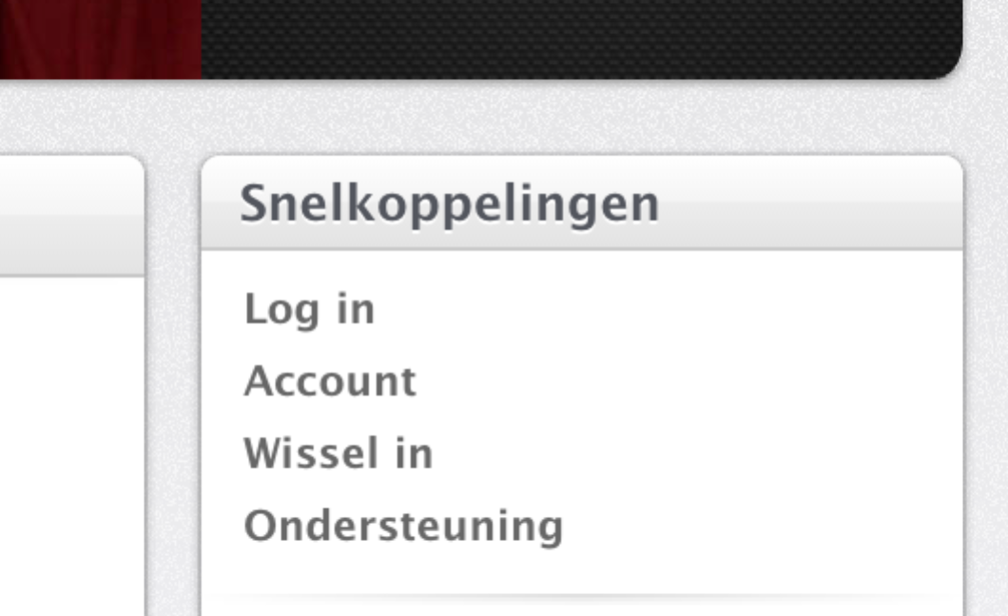
- Klik op Hitlijsten
- Log in aanklikken in rechterveld onder snelkoppelingen.
- Gebruik eigen Apple ID
Indien nog geen account
- Klik je ook op 'log in' maar dan op: ‘Maak nieuwe Apple ID aan'
Gebruik Gmail of Hotmail, volg al de stappen en je hebt een account.
- Verifieer via je webmail het juist aangemaakte account
- Log vervolgens in

Bij het account maken zal het creditkaart etc. nummers ingevoerd moeten worden, als er een betaalde app wordt gekocht zal dit automatisch van de kaart worden afgeschreven.

Opdracht 57

APPS DOWLOADEN EN UPDATEN
- Ga of zoek de Twitter app
- Klik op gratis – klik op downloaden – geef apple-id wachtwoord in – Log in (download start)
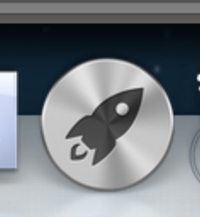
- App is terug te vinden in Launcher

- Klik in Menu tab Updates – Update alles

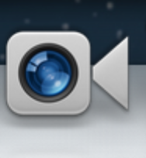
BERICHTEN en FACETIME

iMessage is chatten tussen apple gebruikers onderling. Hiervoor moet je wel de nieuwste software hebben.
FaceTime is 'videobellen' tussen Apple gebruikers onderling en is gratis.

Opdracht 58

EEN BERICHT VERSTUREN
- Open Berichten
- Klik Nieuw bericht
- Vul adres gegevens in Aan venster
- Typ bericht onder in iMessage venster
- Voor eventueel foto bijlage klik Contactpersonen in menubalk (muis naar top)
- Klik Verstuur bestand
- Blader naar gewenst bestand – Verstuur

Opdracht 59

FACETIME AANZETTEN
- Open Facetime
- Facetime in menubalk - Voorkeuren
- Log in met uw apple ID

Opdracht 60

EEN FACETIME GESPREK STARTEN EN BEËINDIGEN
- Open Facetime
- Klik gewenst contact
- Klik nummer of email adres (apple ID) en gesprek wordt gestart
- Voor beëindigen klik Stop

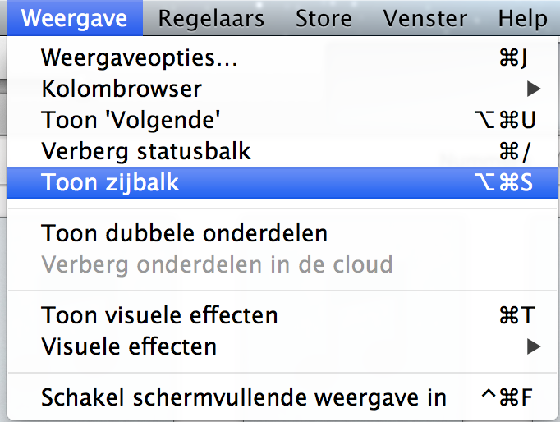
iTunes

Opdracht 61

ITUNES BEKIJKEN VIA ZIJBALK
- Weergave in menubalk – Toon zijbalk (indien nodig)
In de zijbalk staan alle onderdelen van iTunes.
- Klik Films voor overzicht films
- Klik Apps voor overzicht gedownloade apps (mits iPad, iPhone, iPod is gesynchroniseerd)
- Klik store voor muziek te kopen, en apps voor de mobiele apparaten

(Deze apps komen in Apps bij je andere aankopen te staan en worden met het mobiele apparaat gesynchroniseerd wanneer gekoppeld)

Opdracht 62

MUZIEK AAN BIBLIOTHEEK TOEVOEGEN
- Archief in menubalk – Voeg toe aan bibliotheek…
Muziek dient zich in map Finder te bevinden
- Kies gewenste nummers of map – open

Opdracht 63

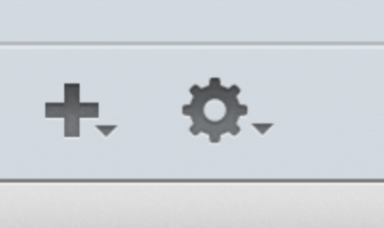
AFSPEELLIJSTEN MAKEN
- Klik plusje in zijbalk onder kopje afspeellijsten
- klik Nieuwe afspeellijst
- Geef afspeellijst naam
- Ga terug naar Bibliotheek - Selecteer gewenste muziek en sleep naar de afspeellijst
OF
- Open de map in Finder – verklein Finder en iTunes – sleep inhoud map naar nieuwe afspeellijst

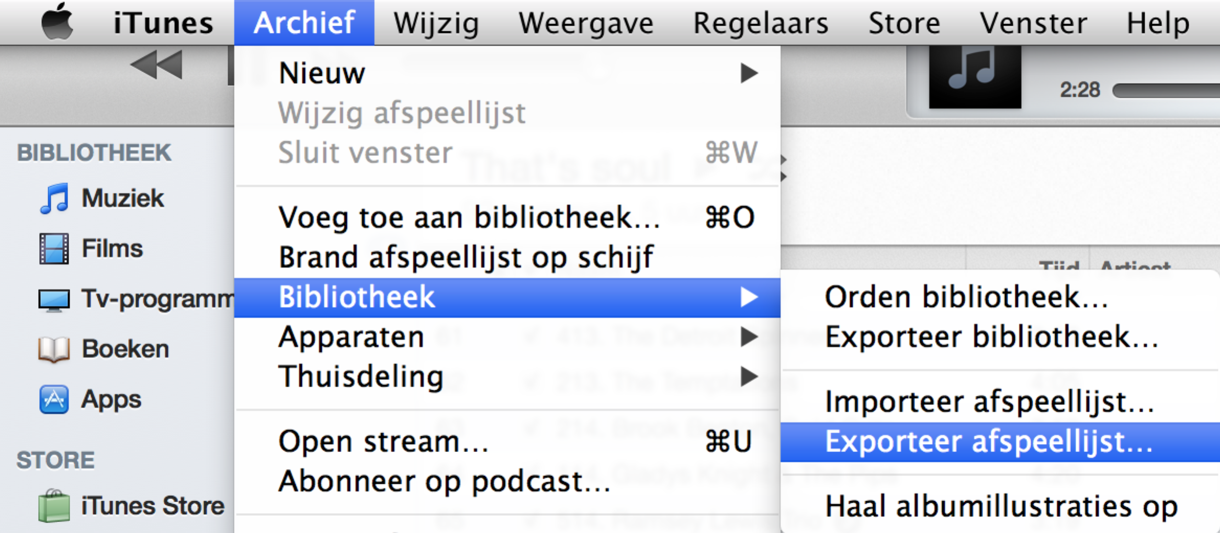
Opdracht 64

AFSPEELLIJSTEN EXPORTEREN EN IMPORTEREN
Exporteren:
- Selecteer afspeellijst
- Archief in menubalk – Bibliotheek – Exporteer afspeellijst…
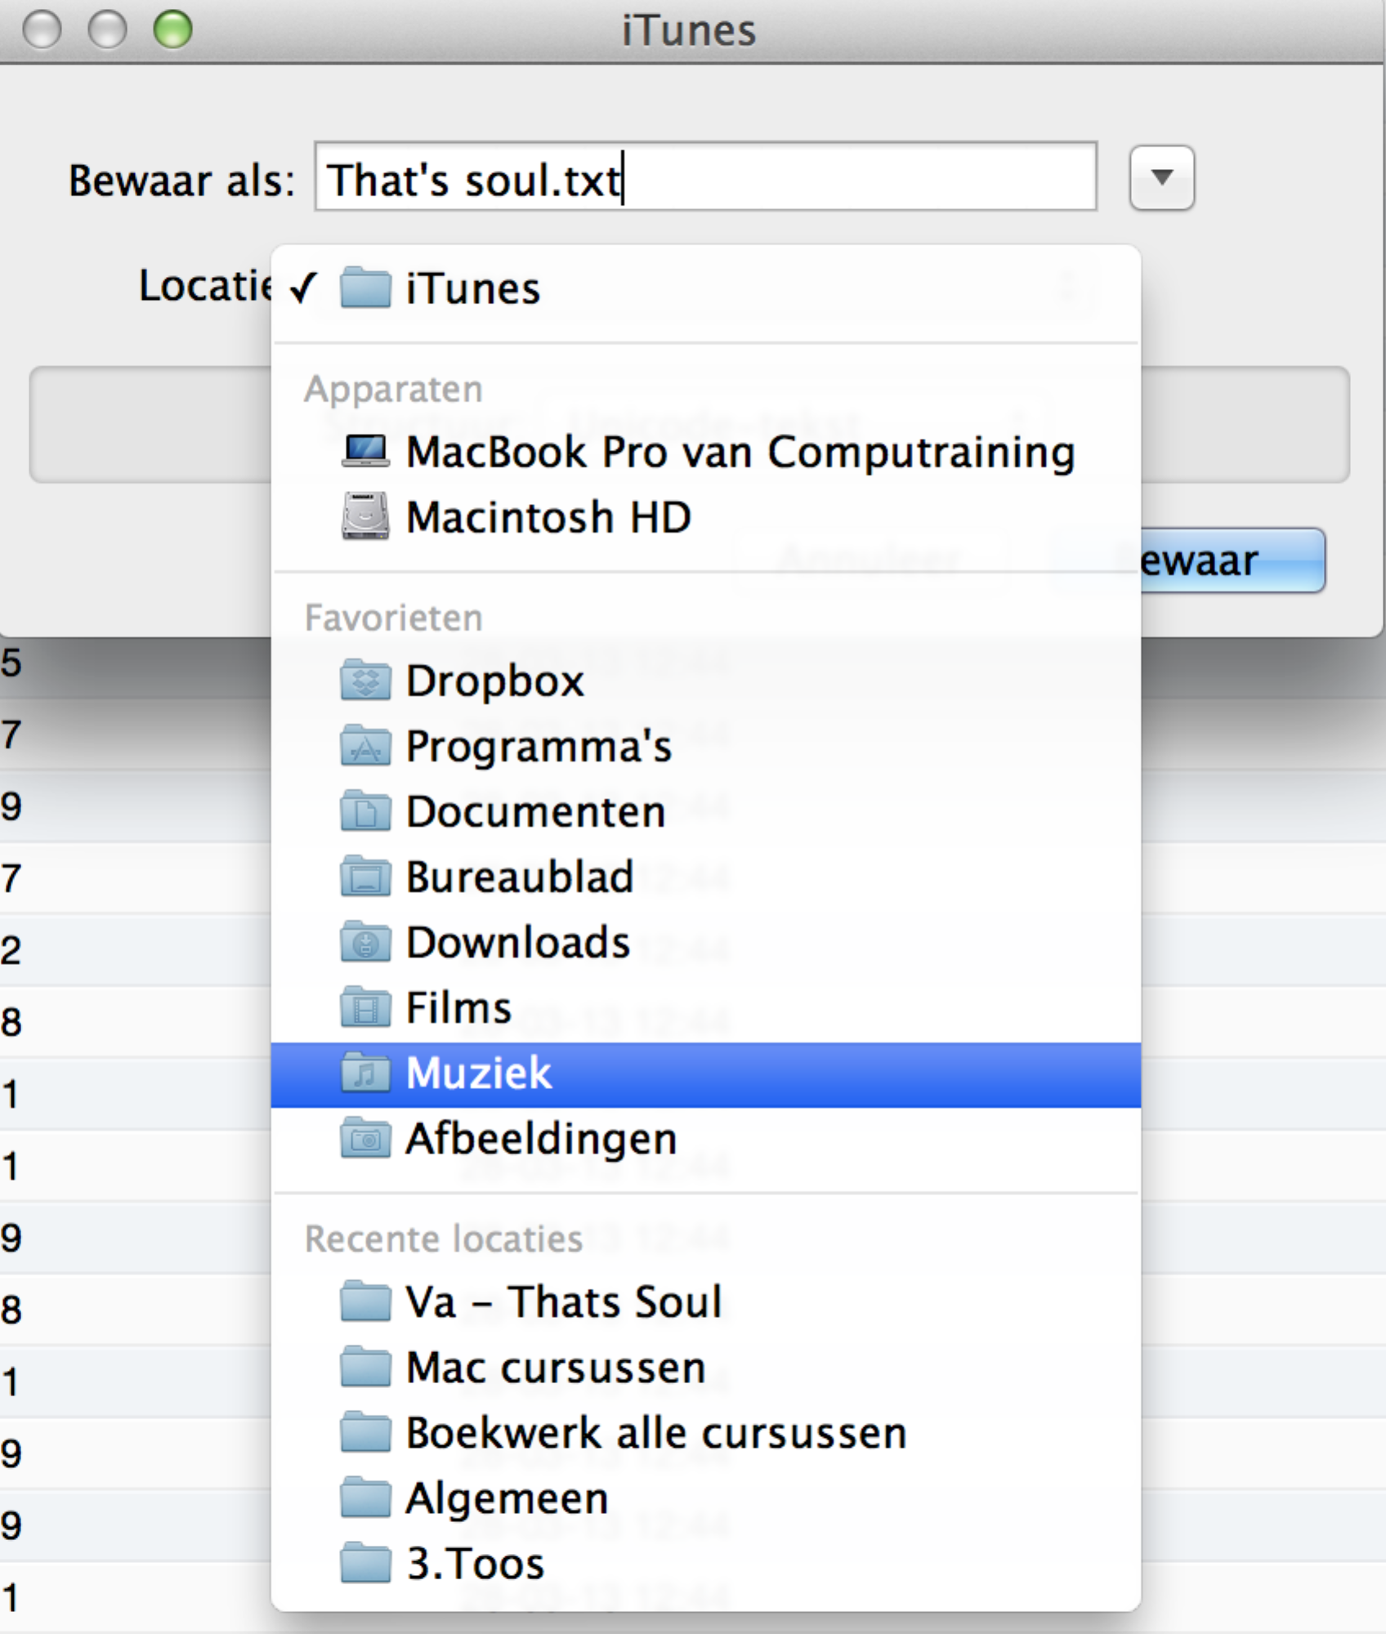
- Klik op Locatie – kies de map Muziek

Importeren:
- Verwijder gemaakte afspeellijst
- Archief – Bibliotheek – Importeer afspeellijst…
- Kies de map Muziek
- Klik de naam van de geëxporteerde lijst aan – Open
- Controleer de afspeellijst

Opdracht 65

INFO OVER VAN MUZIEK, EEN BEOORDELING GEVEN OF VERWIJDEREN
- Info: selecteer nummer – rechtermuisknop – Toon info
- Beoordeling: selecteer nummer – rechtermuisknop – Beoordeling – kies aantal sterren
  - Sorteer op 5 sterren best beoordeeld: klik op kolom Beoordeling
  - (Indien kolom Beoordeling niet aanwezig: rechtermuisknop titelbalk (kolommen) – Beoordeling aanvinken)
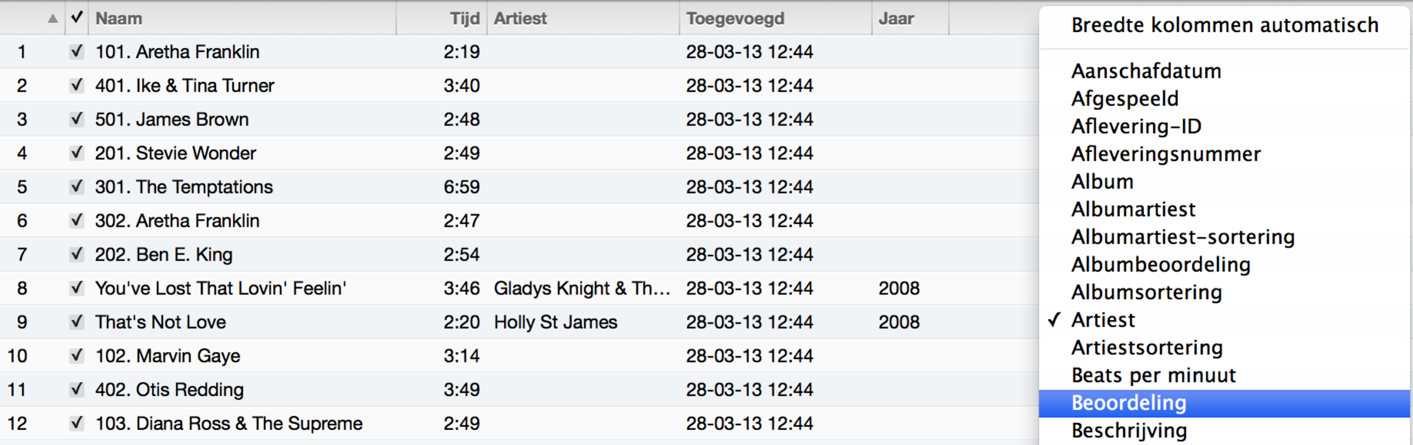

- Verwijderen: selecteer nummer – rechtermuisknop – verwijder

Opdracht 66

MUZIEK AFSPELEN EN NAAR WENS INSTELLEN
- Dubbelklik op nummer om af te spelen
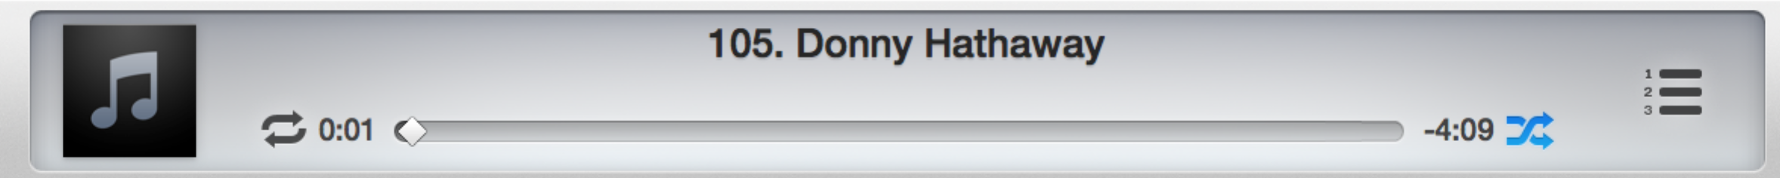
- Voor herhaling klik rondgaande pijltjes
- Voor shuffle klik 2 doorkruiste pijltjes

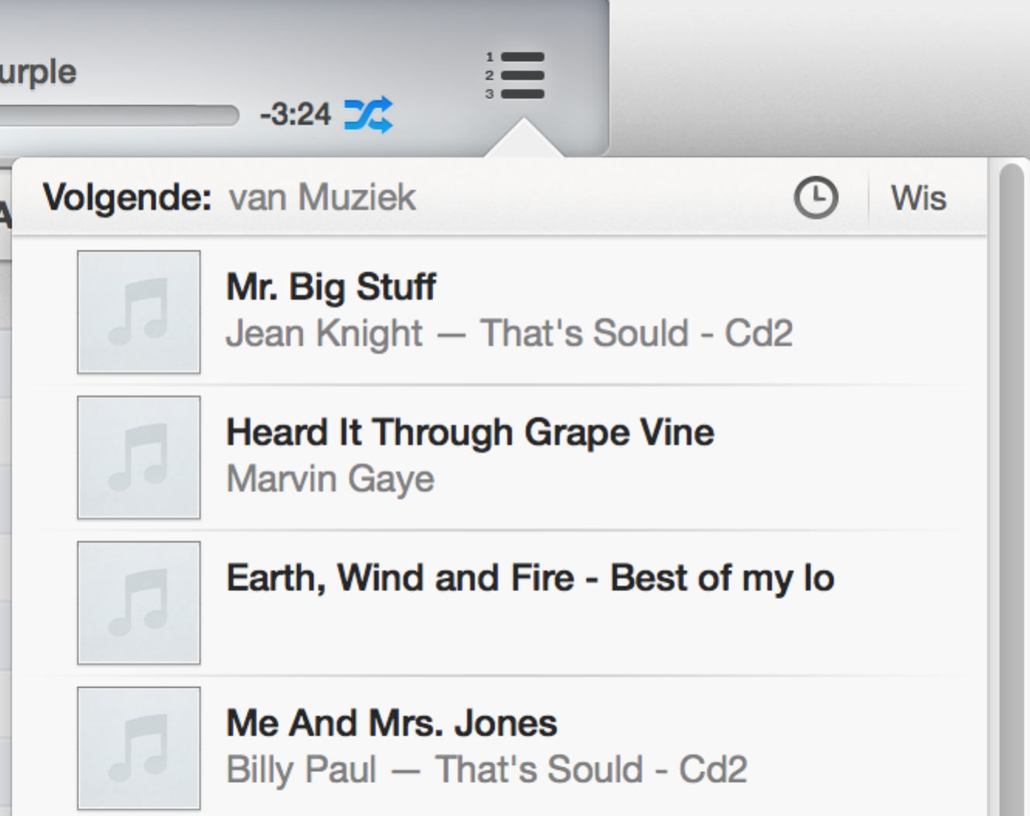
- Volgende nummers bekijken:
- Klik 3 horizontale streepjes
- Vorige afgespeelde nummers bekijken:
- Klik op klokje

EXTRA’S

Opdracht 67

FOTO’S OPSLAAN UIT PROGRAMMA FOTO’S

INFO: Afbeeldingen opslaan in Finder met goede structuur

- Importeer foto’s via iPhoto: Archief – Importeer bibliotheek
- Selecteer gewenste foto’s – Importeer
- Selecteer alle foto’s: cmd + A

- Album maken: Archief – Album maken – Naam geven
- Het complete album exporteren: Archief – Exporteer
- Gewenste map kiezen

Als foto’s/albums niet geëxporteerd worden zijn ze weg indien verwijderd in Finder.

Voor meer informatie over foto’s neem contact op met Computraining. Dit kan middels een privéles uitgebreid behandeld worden.

Informatie over onderdelen van Mac die vertraging veroorzaken

HARDE SCHIJF CONTROLEREN
Je Mac moet goed kunnen te functioneren.
Voldoende vrije harde schijf ruimte is een belangrijke factor.
Volg deze stappen om de vrije ruimte op je harde schijf te controleren:
- Klik links bovenin je beeldscherm op het  logo.
- Klik op de eerste optie “Over deze Mac”
- Klik op de knop “Meer info …”
- Klik nu op de knop “Opslag”

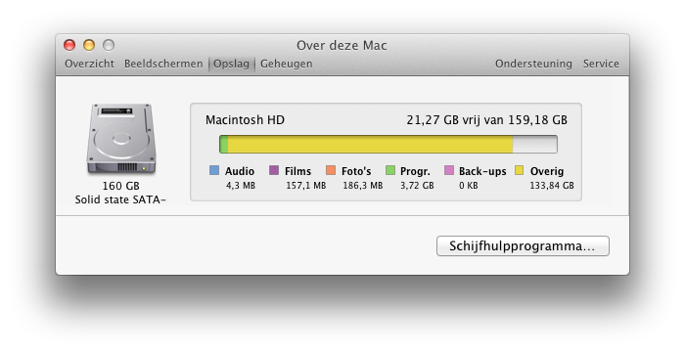
Er wordt nu een overzicht weergegeven van de categorieën data wat momenteel in gebruik is op de harde schijf.
Probeer ongeveer 10% van de harde schijf vrij te houden om je Mac soepel te laten lopen.

ACTIVITEITEN EN PROGRAMMA’S CONTROLEREN
Hoor je de ventilator van je Mac wel eens zonder dat je iets aan het doen bent?
Dat komt vaak omdat er allerlei processen in de achtergrond draaien waar je misschien niet van op de hoogte bent. Je kunt zelf controleren wat er allemaal gebeurd via de Activiteitenweergave.
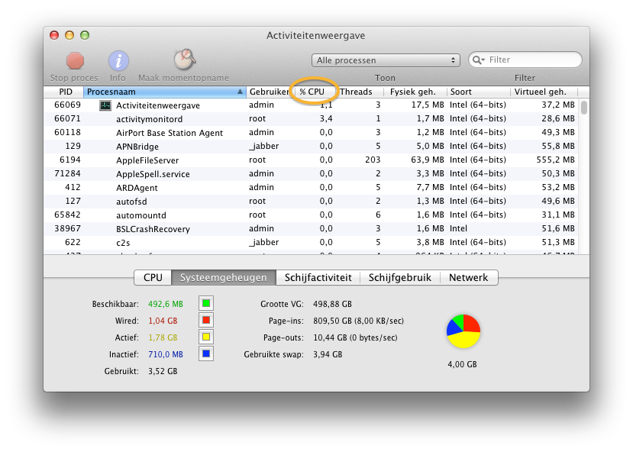
Je kunt de Activiteitenweergave vinden in de map “Programma’s/Hulpprogramma’s” of via Spotlight d.m.v te zoeken naar “Activiteitenweergave”.

Om te controleren welke processen de meeste belasting hebben klik je 1 of 2 maal op “% CPU” om de processen te sorteren op processor gebruik.

Controleer of er een proces draait wat langdurig een hoog percentage heeft.
Mocht je de procesnaam/programma herkennen is het mogelijk dit programma te sluiten.
Door dubbelklik op de procesnaam kunt u de optie Stop aan kiezen.

WERKGEHEUGEN CONTROLEREN
Een ander onderdeel belangrijk voor de snelheid van je Mac is het interne geheugen.
Klik op de tab Geheugen en controleer hoeveel geheugen er Beschikbaar is.
Dubbel klik op procesnaam en stop.

OPSTART ITEMS CONTROLEREN VERWIJDEREN
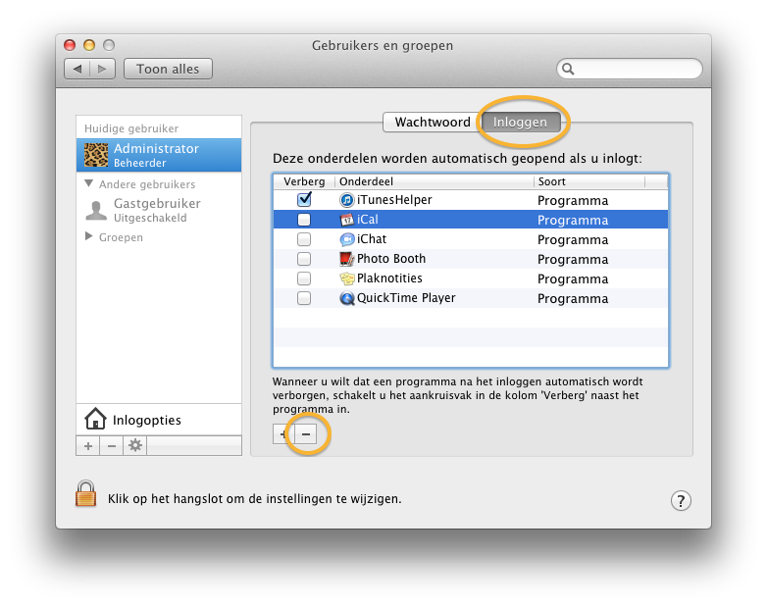
Volg onderstaande instructies om
programma’s niet meer automatisch op te laten starten.
- Ga naar Systeemvoorkeuren
- Gebruikers en groepen
- Klik op het tabblad Inloggen
- Selecteer het programma
- klik dan op het – teken om te verwijderen uit de lijst.
- Klik op het + teken. Kies een programma.
Deze start nu automatisch op bij aanzetten.

